|  |
| --- |
|  |
| **《EduTube》**  **详细分析与设计**  **V2.0** |

第一部分 引言

一、编写目的

编写本设计的目的是为了准确阐述基于JavaWeb的EduTube在线网络教育视频点播管理系统的具体实现思路和方法，即系统的详细架构和实现逻辑，主要包括程序系统的结构以及各层次中每个程序的设计考虑。预期读者为项目全体成员，包括运行维护和测试人员。

二、项目背景

 Ø   系统名称：EduTube

 Ø   任务提出者：陈冠廷。

 Ø   开发者：陈冠廷、付碧波、陈萌、罗心池、柳祥。

三、定义

1、技术类

**SpringBoot:** Spring Boot是一个基于Spring的套件，它帮我们预组装了Spring的一系列组件，以便以尽可能少的代码和配置来开发基于Spring的Java应用程序。

**Nginx**:  *Nginx*  (engine x) 是一个高性能的 HTTP 和反向代理web服务器，同时也提供了IMAP/POP3/SMTP服务。

**Redis**： Redis（Remote Dictionary Server )，即远程字典服务，是一个开源的使用ANSI C语言编写、支持网络、可基于内存亦可持久化的日志型、Key-Value 数据库，并提供多种语言的API。

**Vue**： Vue 是一套用于构建用户界面的渐进式框架。与其它大型框架不同的是，Vue 被设计为可以自底向上逐层应用。Vue 的核心库只关注视图层，不仅易于上手，还便于与第三方库或既有项目整合。另一方面，当与现代化的工具链以及各种支持类库结合使用时，Vue 也完全能够为复杂的单页应用提供驱动。

**Nuxt**： Nuxt.js 是一个基于 Vue.js 的轻量级应用框架,可用来创建服务端渲染 (SSR) 应用,也可充当静态站点引擎生成静态站点应用,具有优雅的代码结构分层和热加载等特性。

2、业务类

**管理员端控制系统：**服务端上安装了管理员系统，进入系统并依照其权限管理操作对应的内容；

**用户端网页：**每个用户都可以访问的网页，提供网课学习。都持有自己的账户，对应用户的唯一身份标识。

四、参考资料

列出有关的参考资料，如：

a．  本项目的经核准的计划任务书或合同、上级机关的批文；

《重庆大学2018及实训项目计划书》

《验收标准》

《开发计划》

《交付物清单》

b．  属于本项目的其他已发表的文件；

《需求说明》

《概要设计》

c．  本文件中各处引用到的文件资料，包括所要用到的软件开发标准。

《Java语言编码规范(Java Code Conventions)》

第二部分 项目概述

随着时代的发展，人们对于知识产生了更大的需求。然而线下的开班学习存在着需要讲师能力参差不齐、费用高昂等种种缺陷，同时繁忙的生活也使得人们很难腾出大段的空闲时间去参与线下的学习。

为了更好的应对这种情况，同时也为了迎合互联网的蓬勃发展，在线学习平台给人们提供了一种新的学习方式，能够让人们能够利用碎片化的时间在网络上随时点开视频学习自己需要的知识。

同时也应当注意到，所有人都离不开教育：早期教育、课外辅导、少儿英语、职业教育、出国留学、商学院、移民服务……而在信息化爆发式发展的趋势下，在线教育越来越凸显出优势： 所有人离不开教育：早期教育、课外辅导、少儿英语、职业教育、出国留学、商学院、移民服务……而在信息化爆发式发展的趋势下，在线教育越来越凸显出优势：

1）在线教育可以突破时间和空间的限制，提升了学习效率；

2）在线教育可以跨越因地域等方面造成的教育资源不平等分配，使教育资源共享化，降低了学习的门槛。

系统主要包括讲师管理、课程分类管理、课程管理、统计数据分析、操作记录管理五大部分。

系统可以7*24小时安全、高效无故障运行，业务人员可以轻松完成设备和业务的监控、管理工作，报表种类齐全，可以满足业务人员各种帐务需求。

第三部分 总体设计

一、技术架构设计

1. 后台采用spring boot + mybatis plus写接口和操作数据库，统一返回数据。
2. 采用微服务架构，后台服务拆分成多个模块，使得服务间耦合度低，方便开发和部署，服务使用spring cloud进行治理。
3. 关系型数据库采用阿里云mysql数据库，内存数据库采用阿里云redis数据库。方便小组成员协同开发。
4. 前台使用vue，vue-admin，node js，nuxt，element-ui，axios等技术搭建页面。
5. 使用 webpack\nuxt 做请求转发，反向代理。
6. 使用阿里云oss，阿里云视频点播等服务。

二、核心控制流程

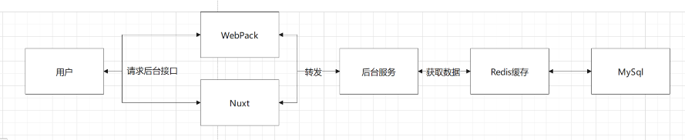

第四部分 界面和业务设计

一、用户界面设计

1.登陆/注册界面

1.1登录界面

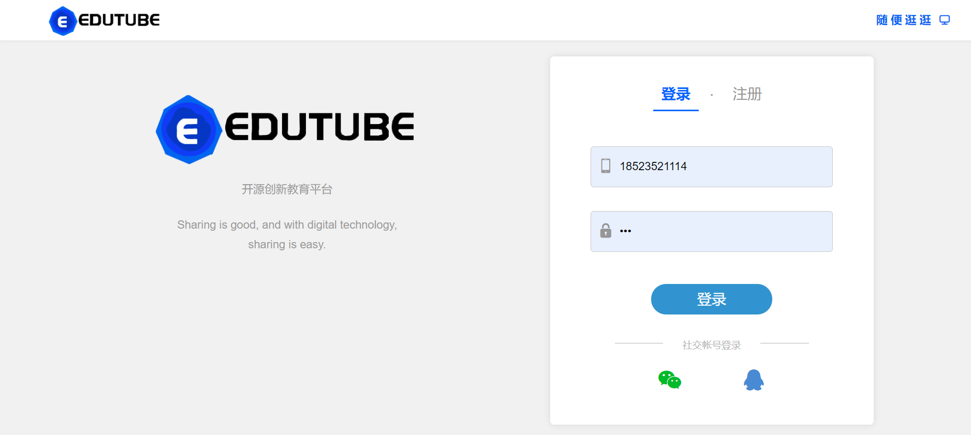

1.2注册界面

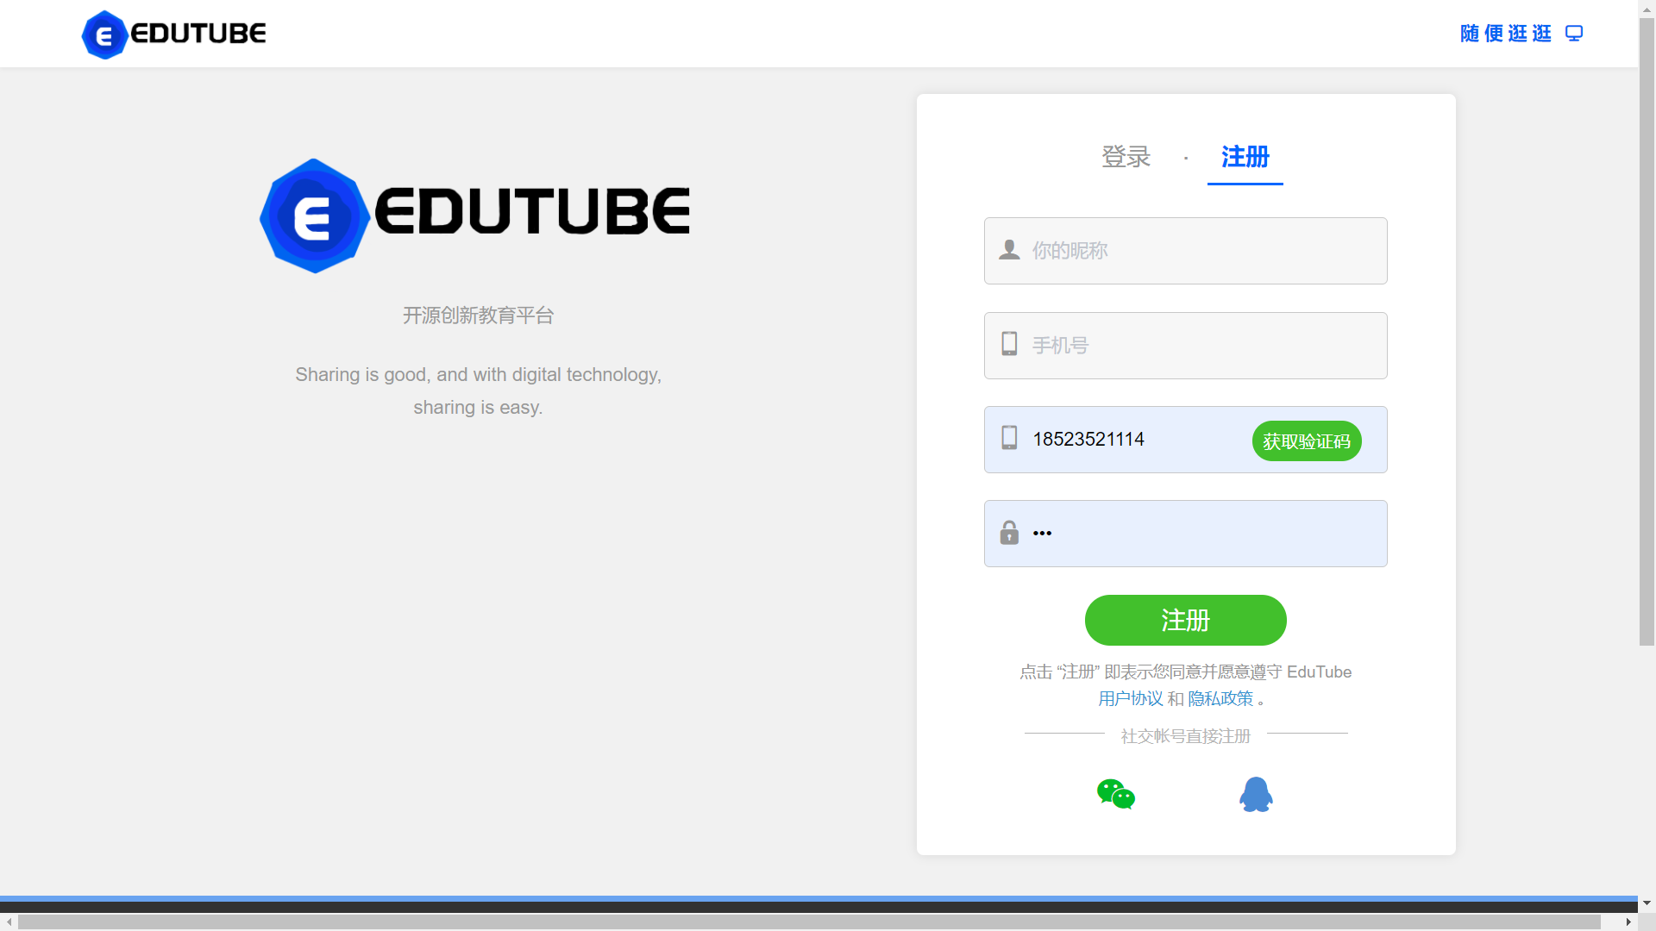

2.首页界面

2.1首页界面(1)

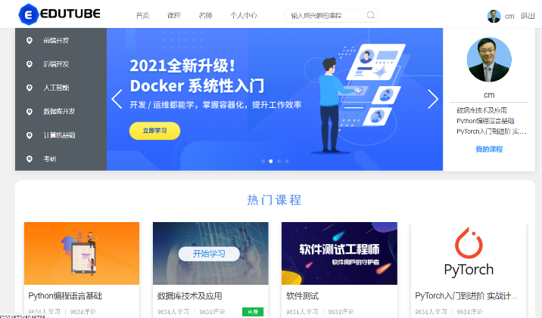

2.2首页界面(2)

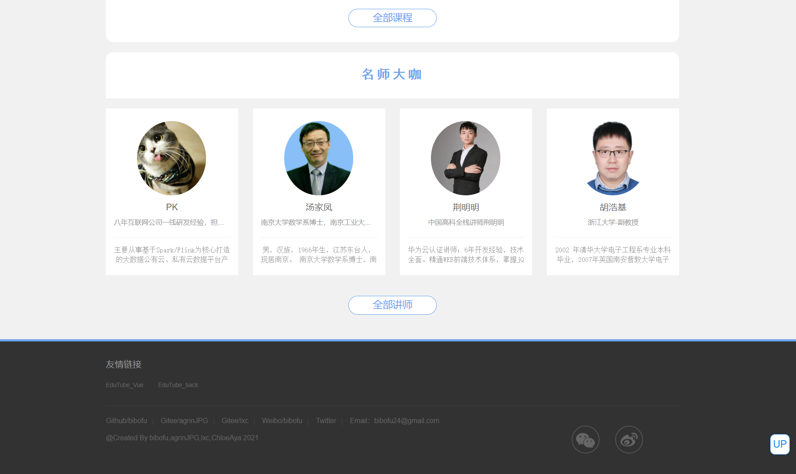

3.全部课程界面

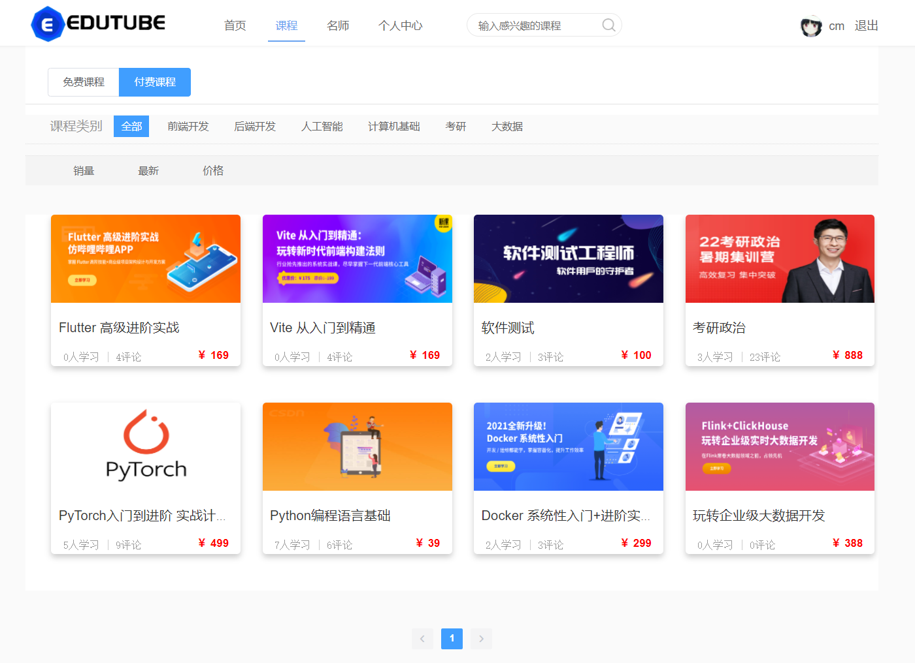

4.全部讲师界面

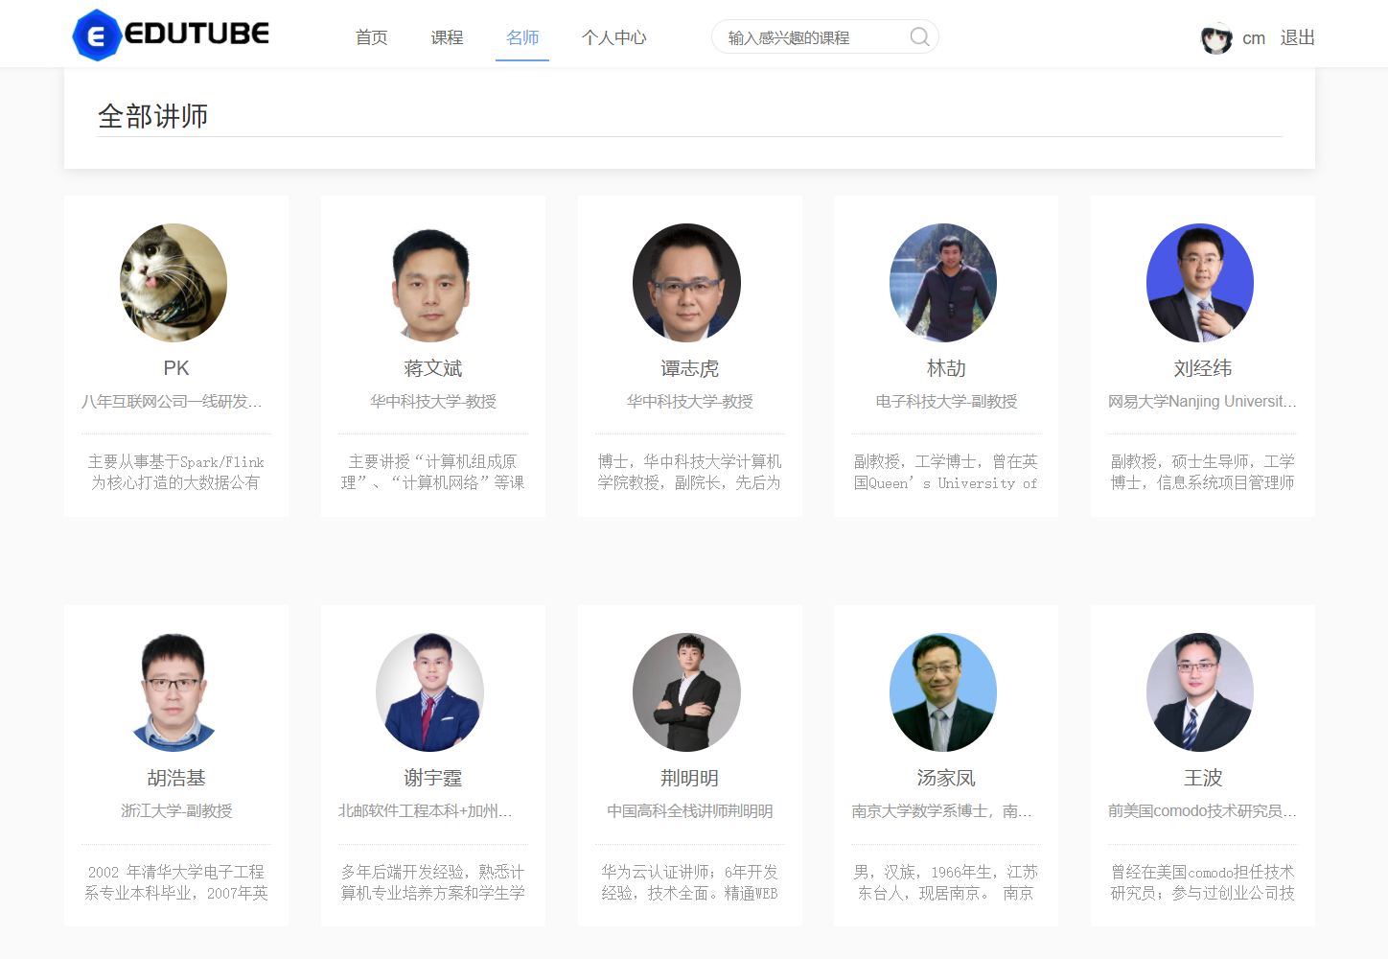

5.个人中心界面

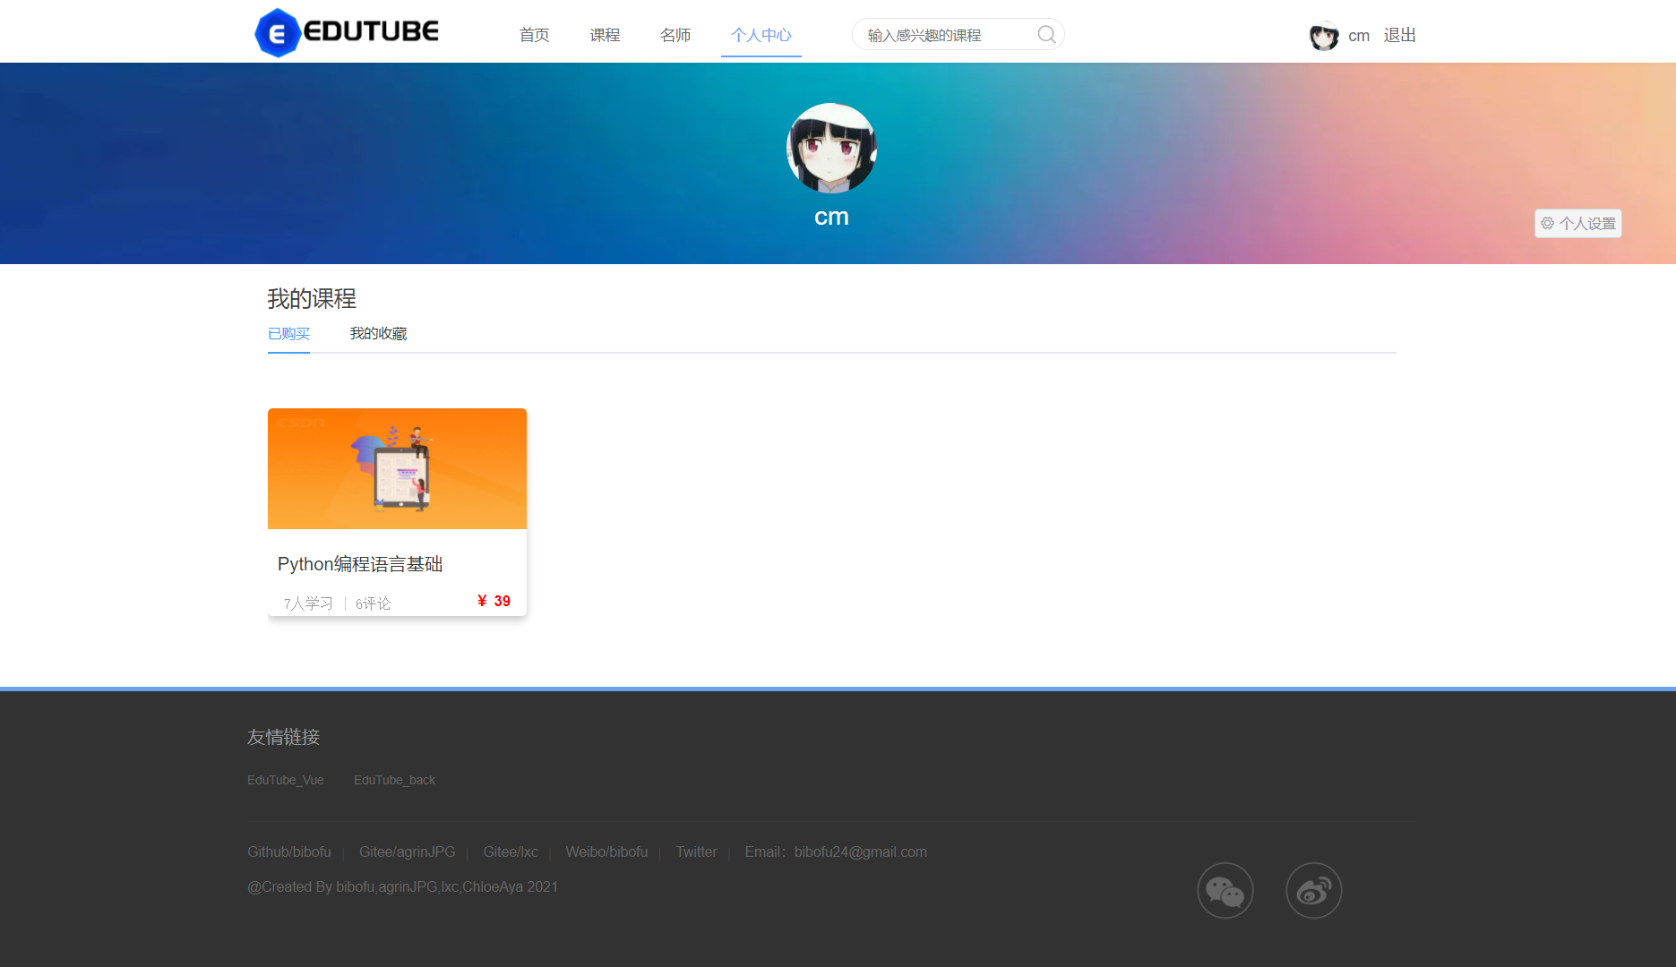

6.个人设置界面

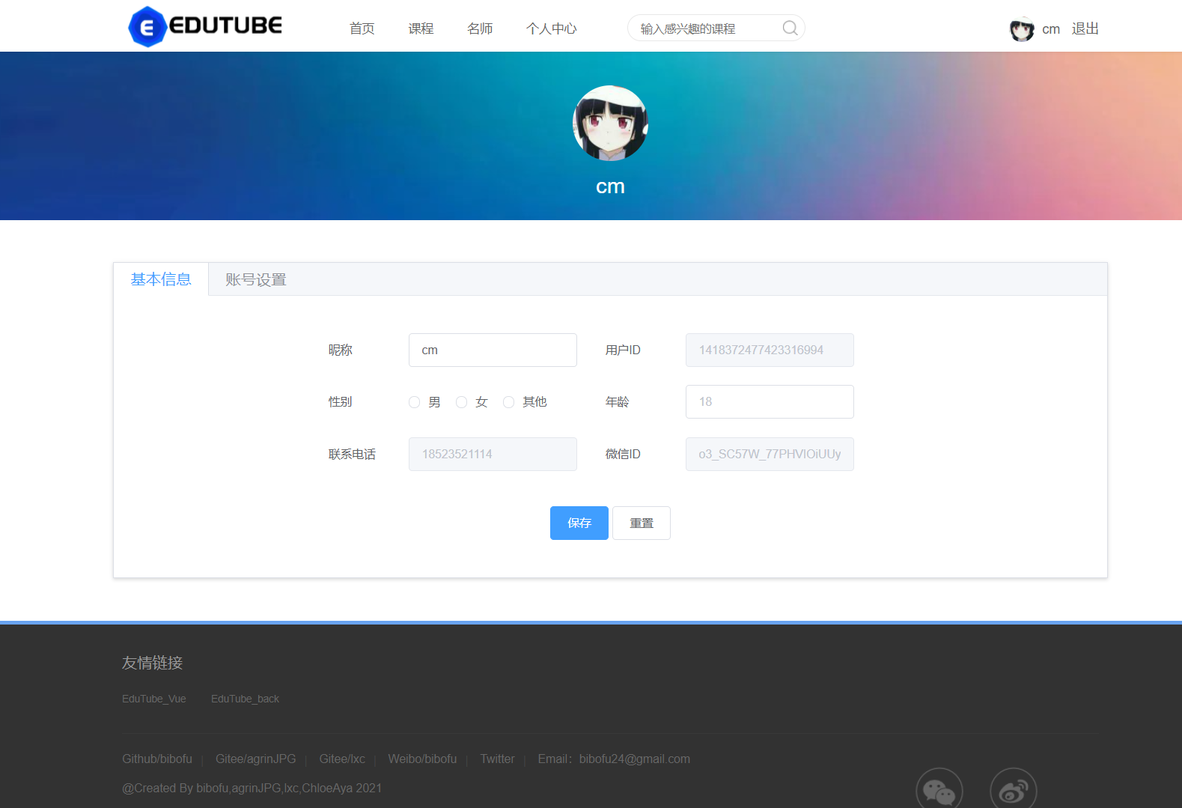

7.课程详情界面

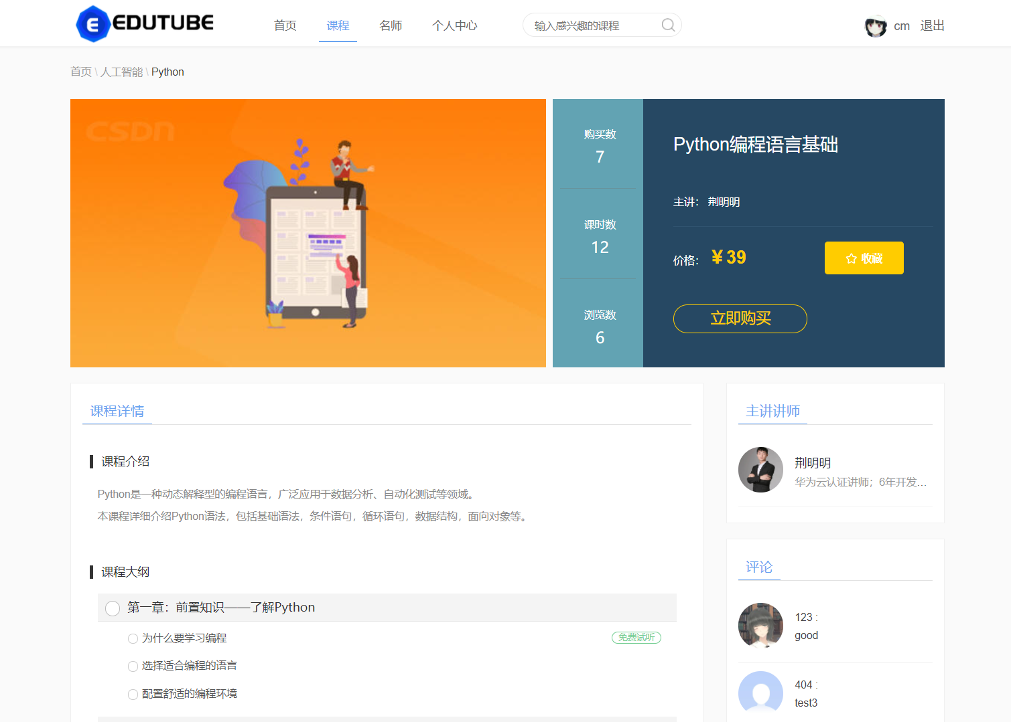

8.讲师详情界面

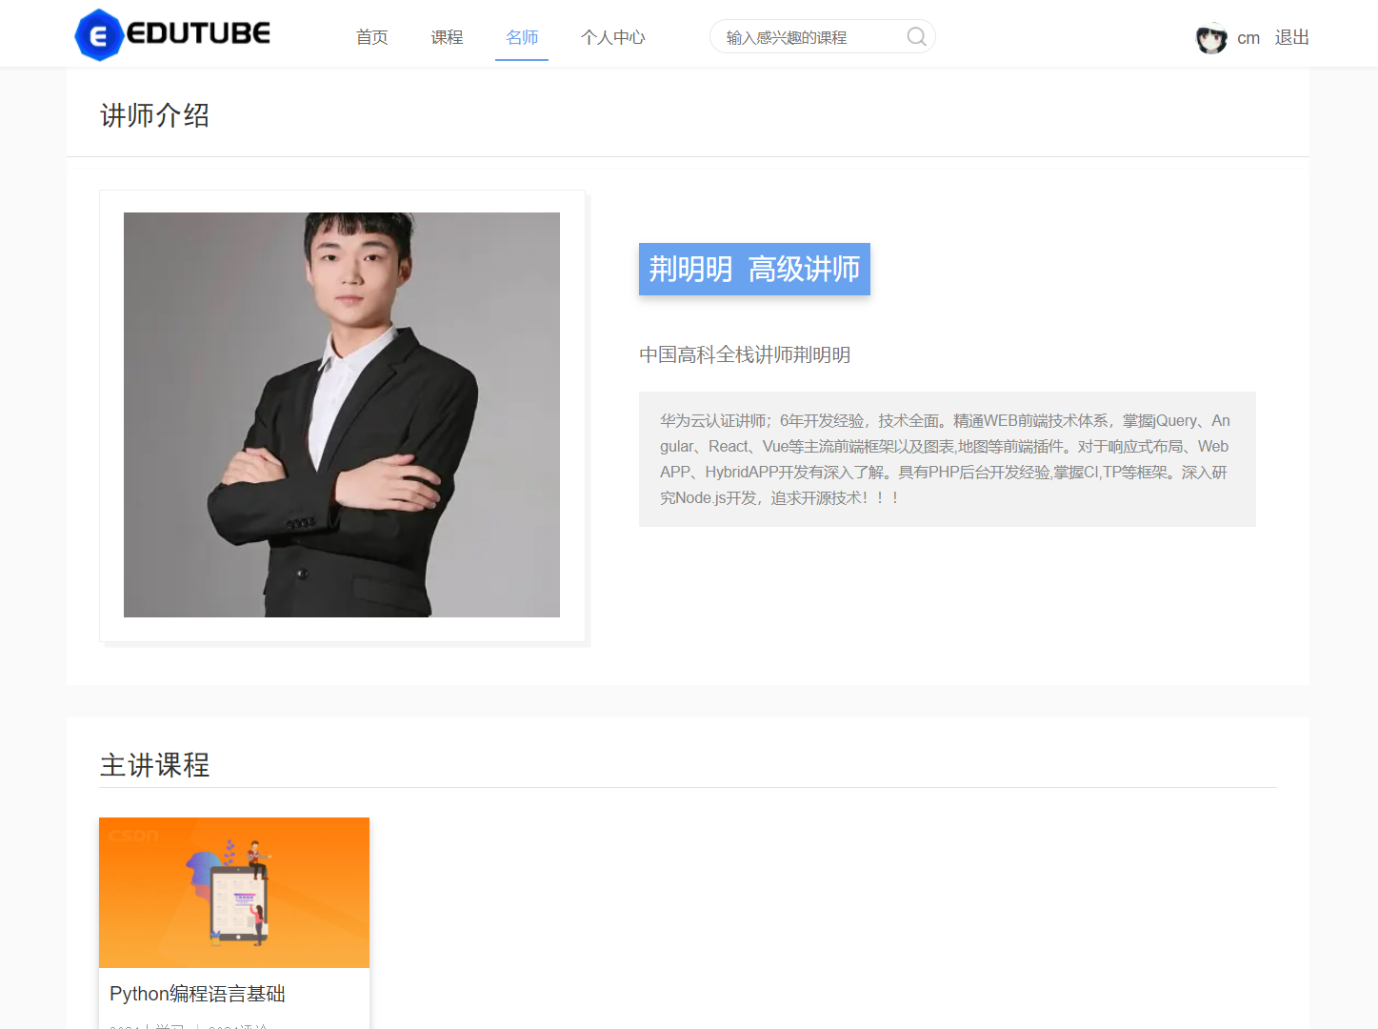

9.课程点播界面

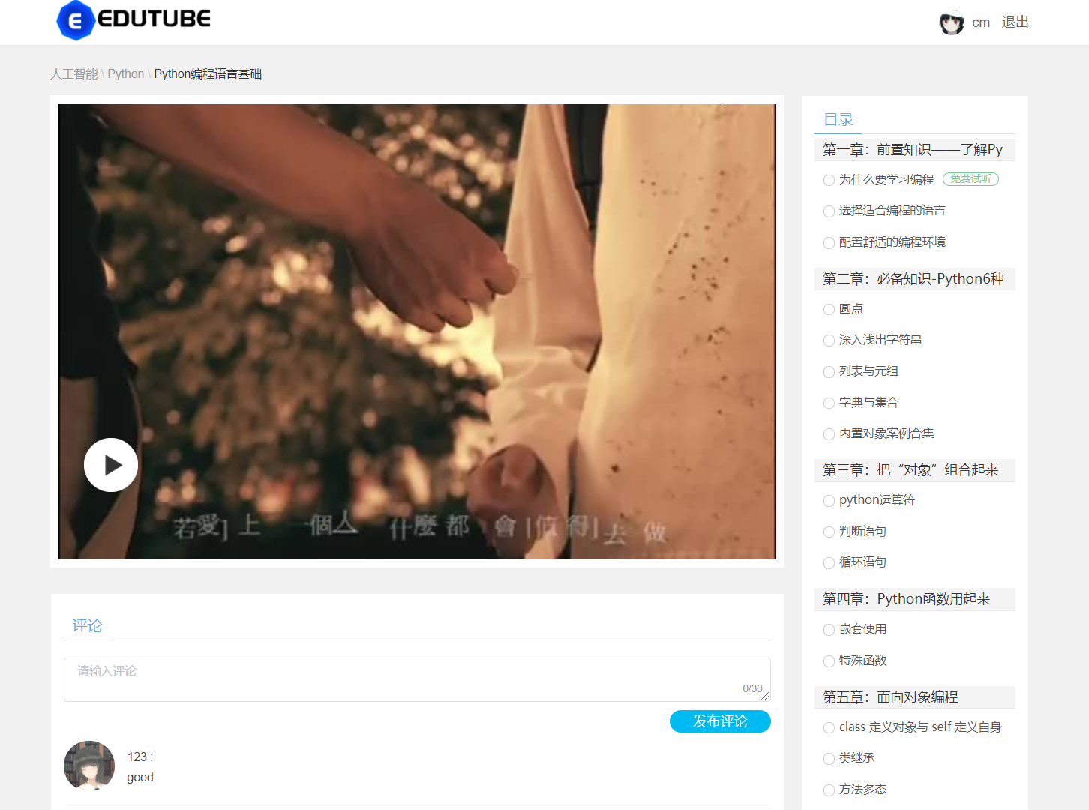

10.支付订单界面

10.1购买订单界面

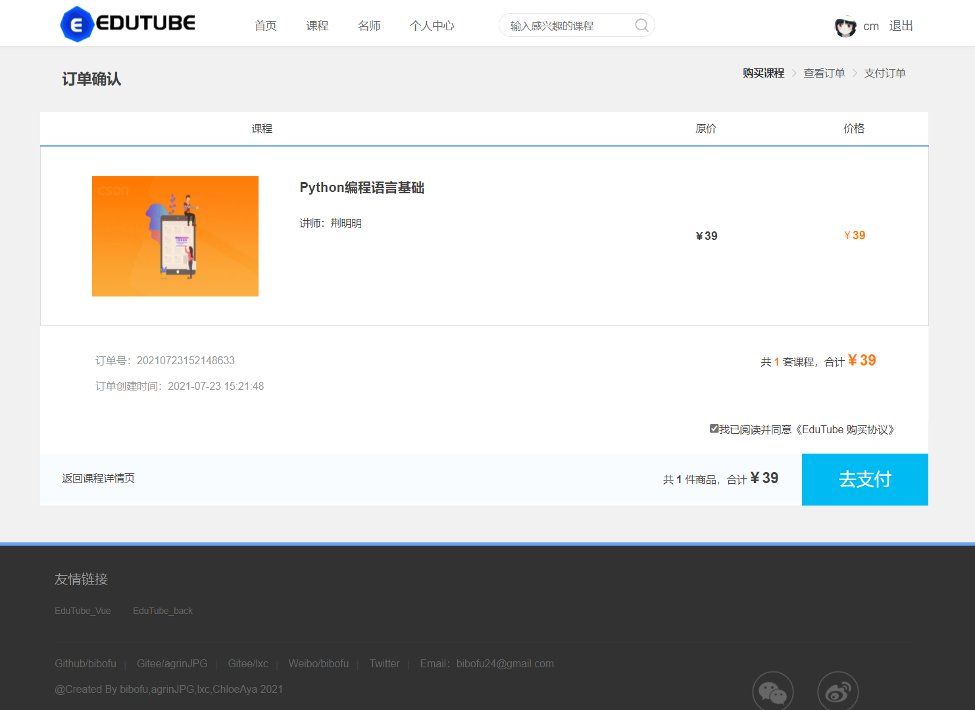

10.2支付界面

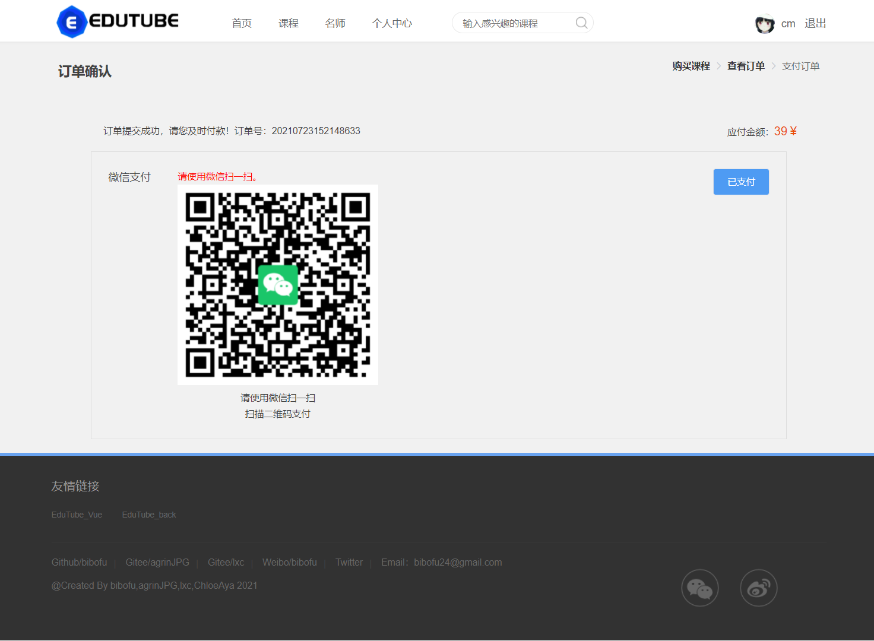

二、管理员界面设计

1.后台登录界面

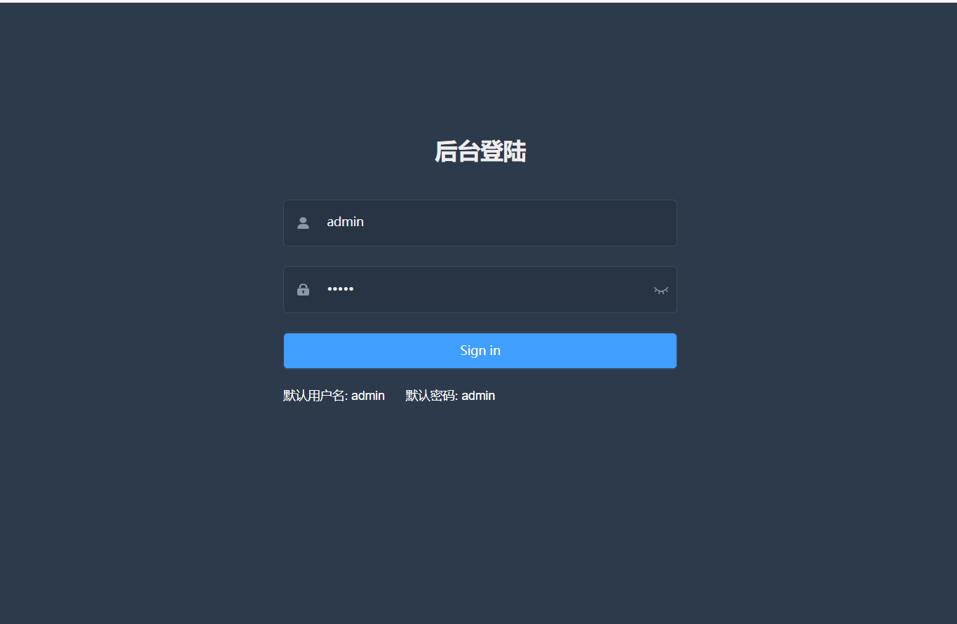

2.后台主页界面

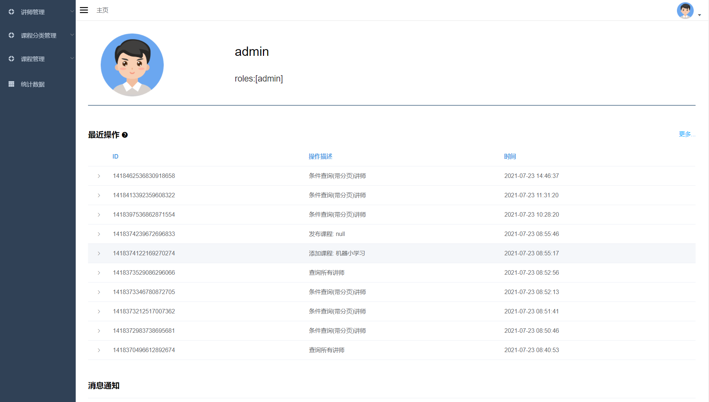

3.讲师管理界面

3.1讲师列表界面

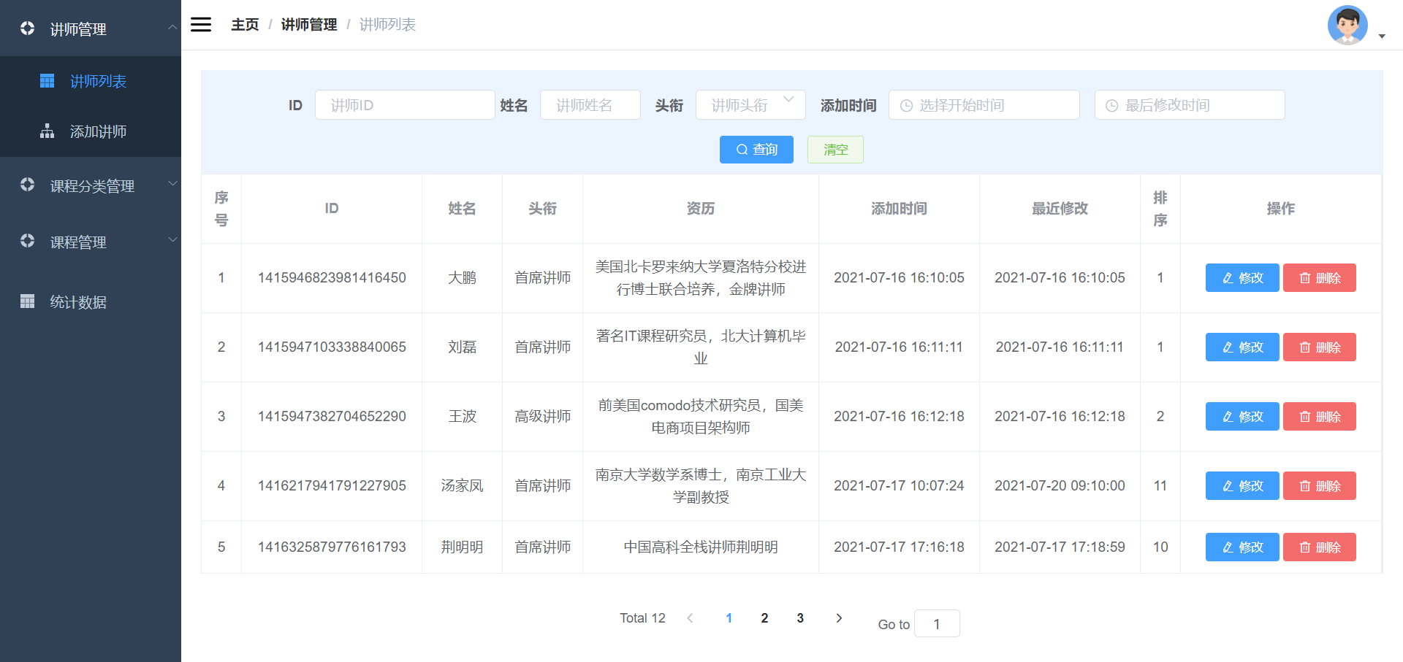

3.2添加/修改讲师界面

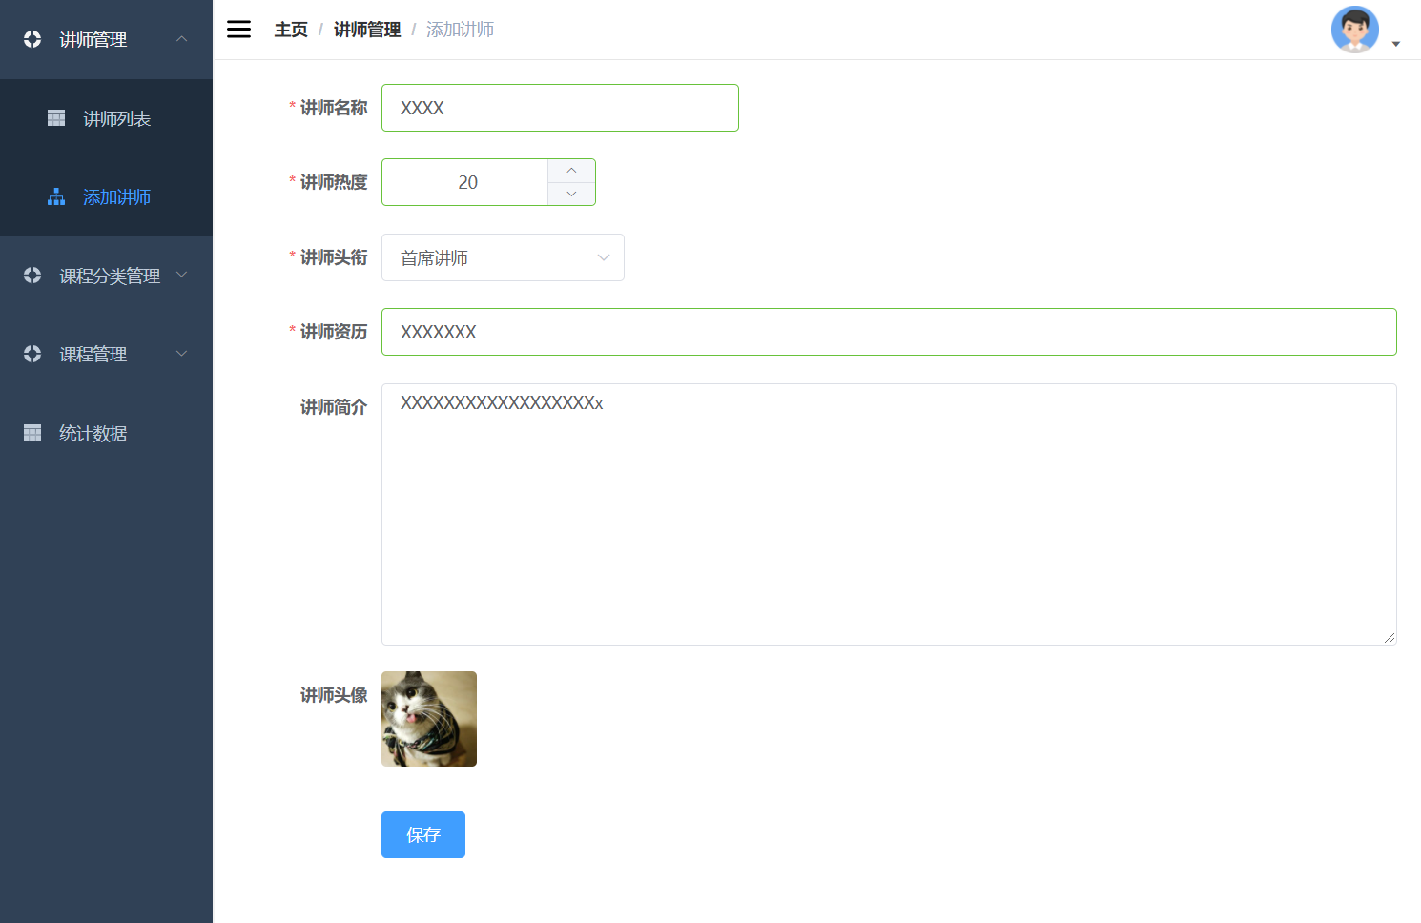

4.课程分类管理界面

4.1课程分类列表界面

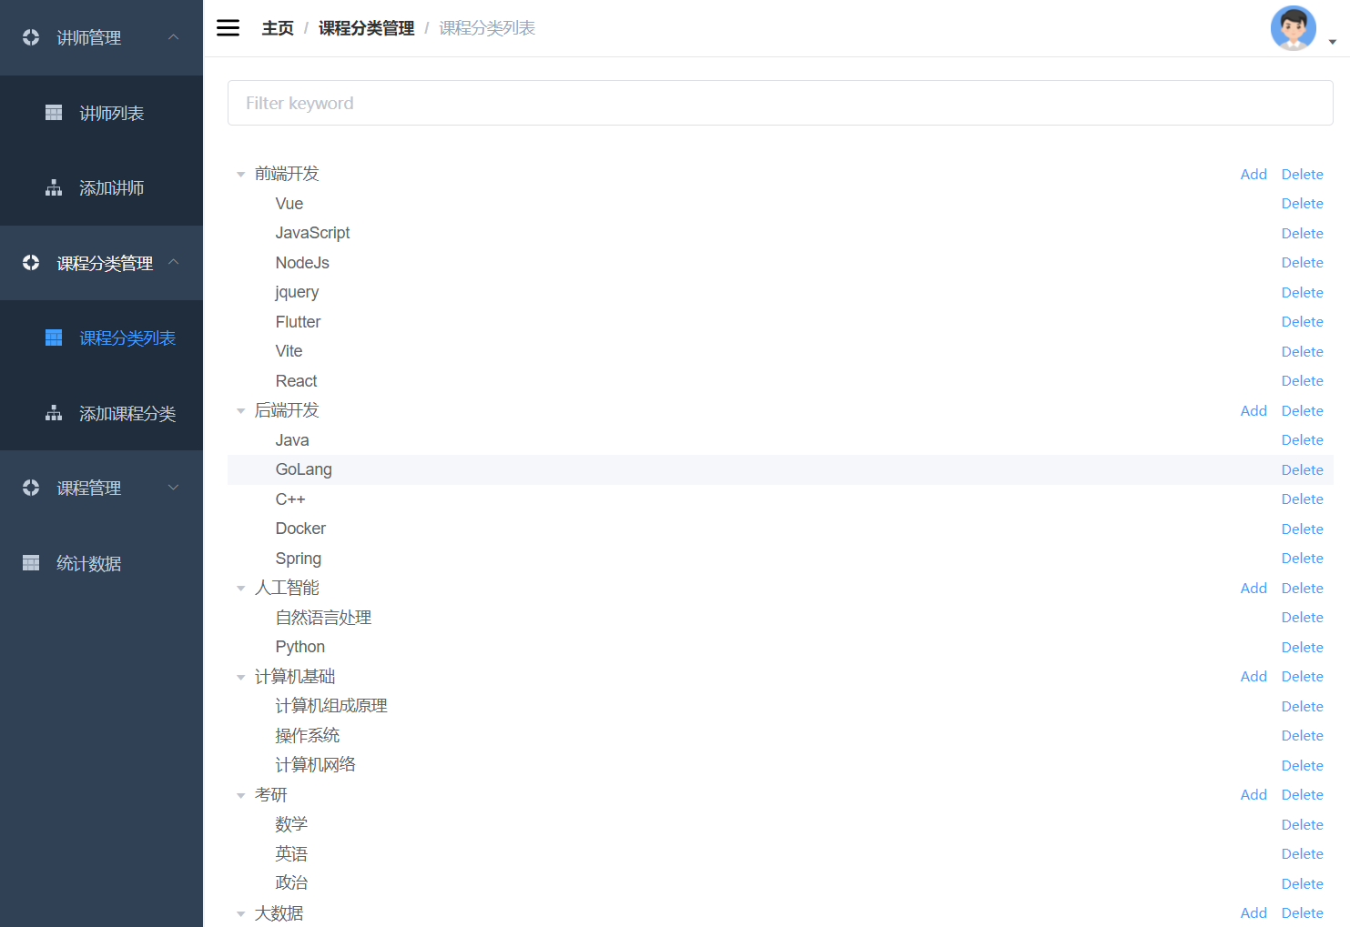

4.2批量添加课程分类界面

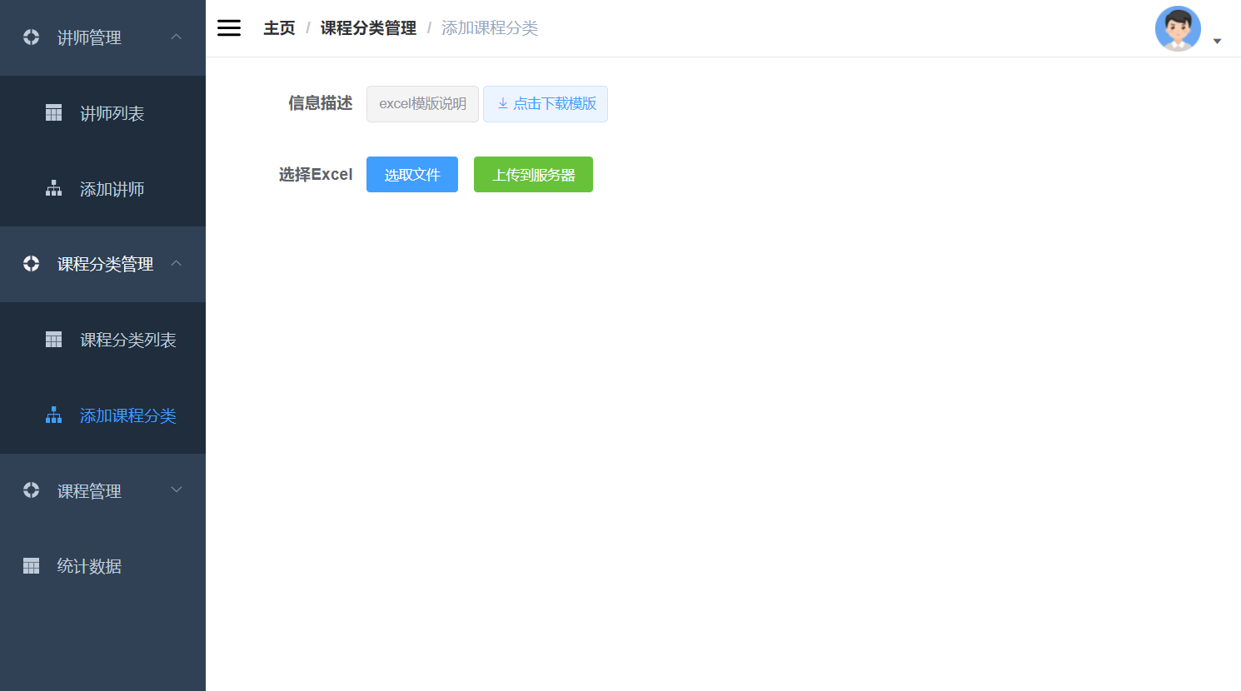

5.课程管理界面

5.1课程列表界面

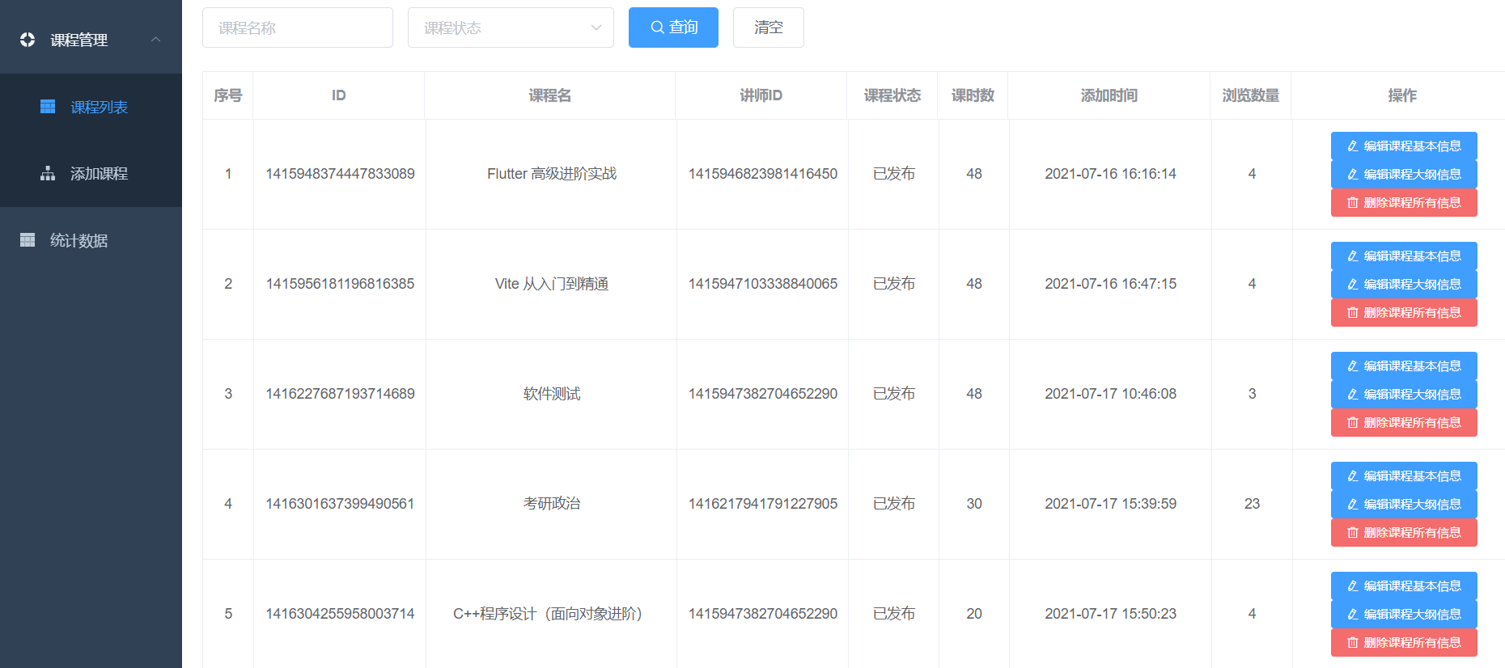

5.2添加/修改课程基本信息界面

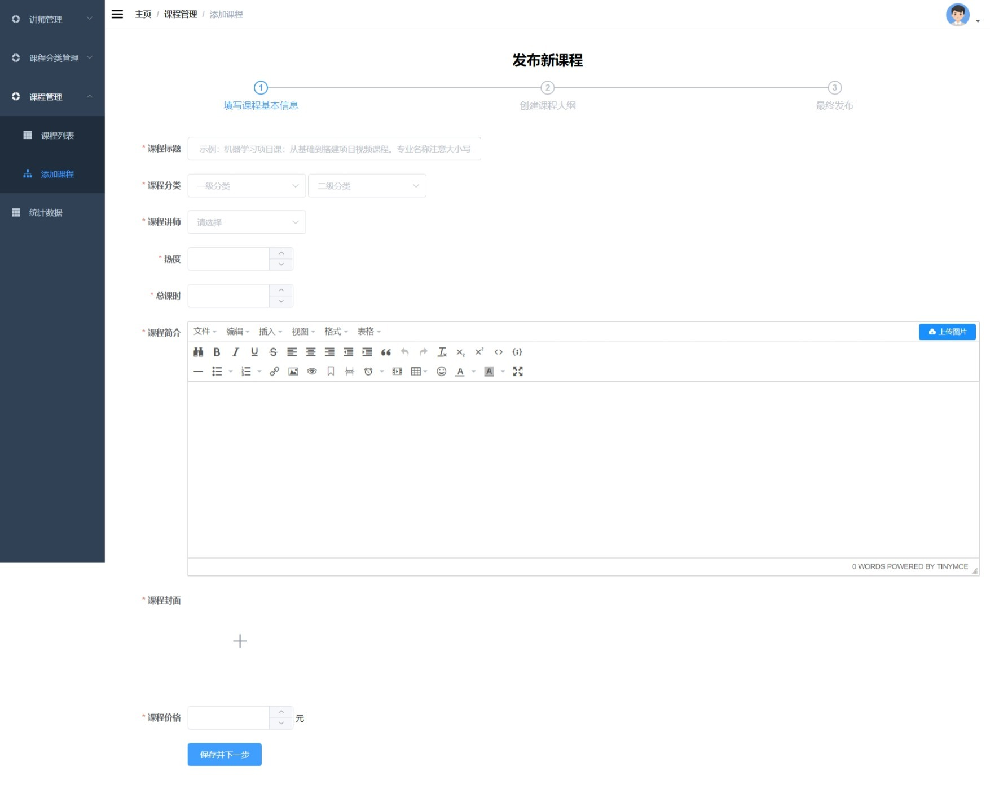

5.3添加/修改课程大纲信息界面

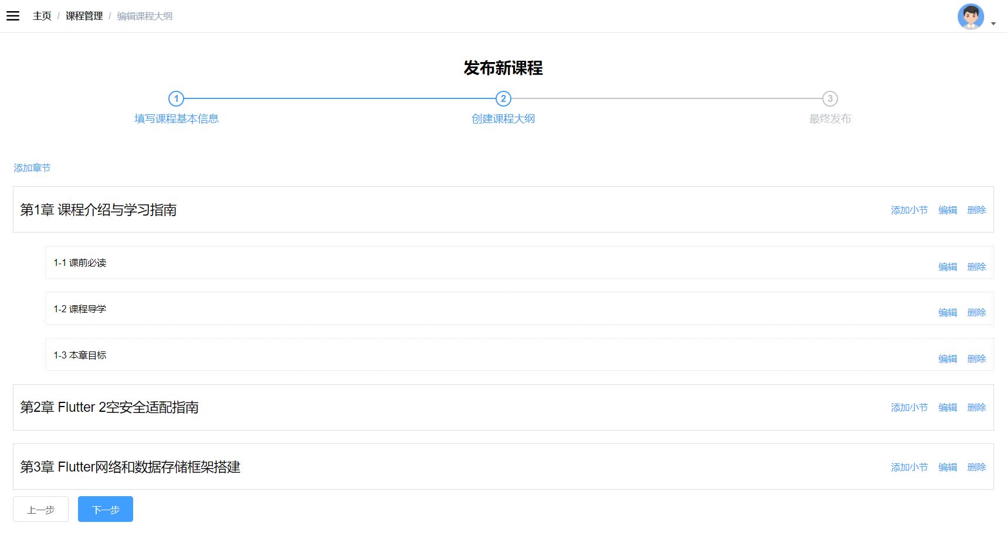

5.4课程发布界面

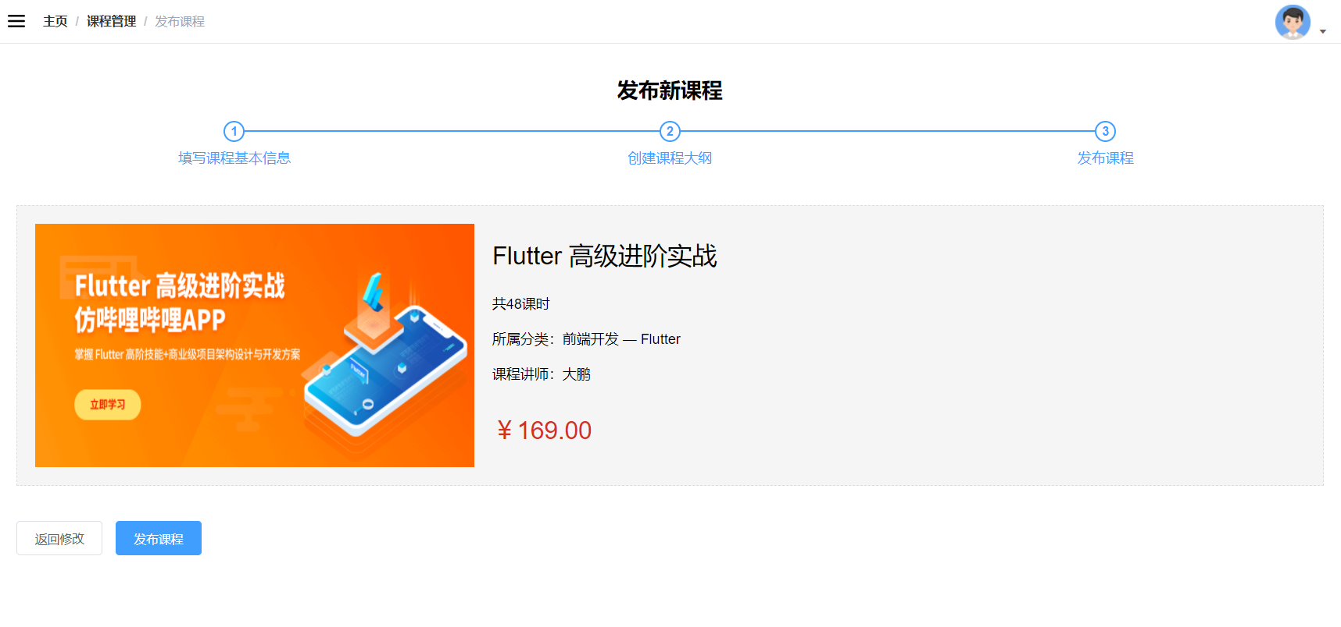

6.课程视频管理界面

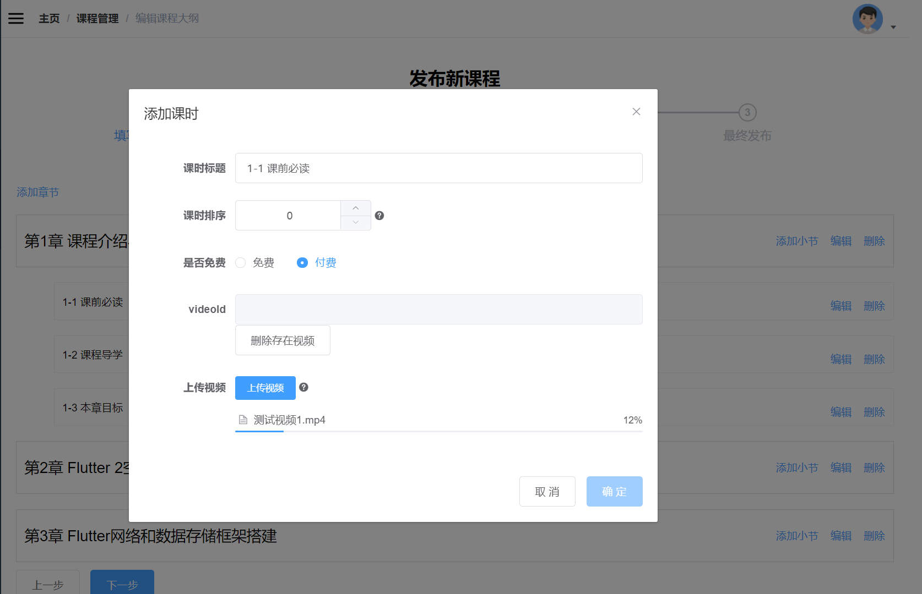

7.历史操作记录界面

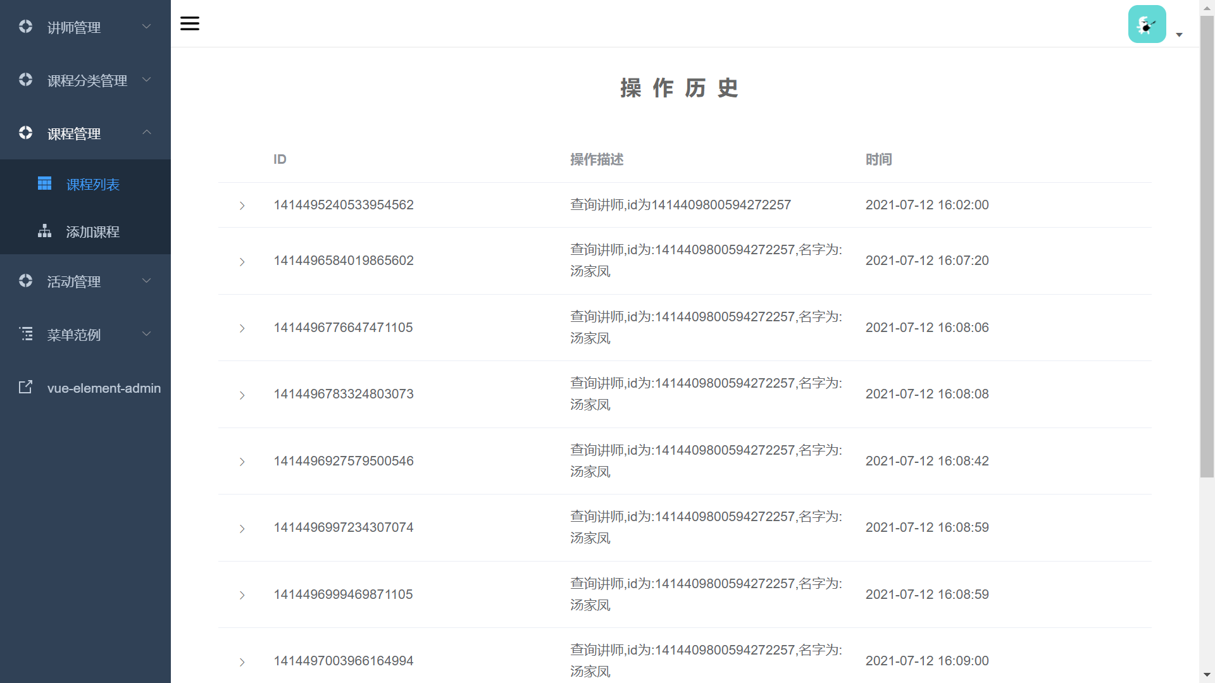

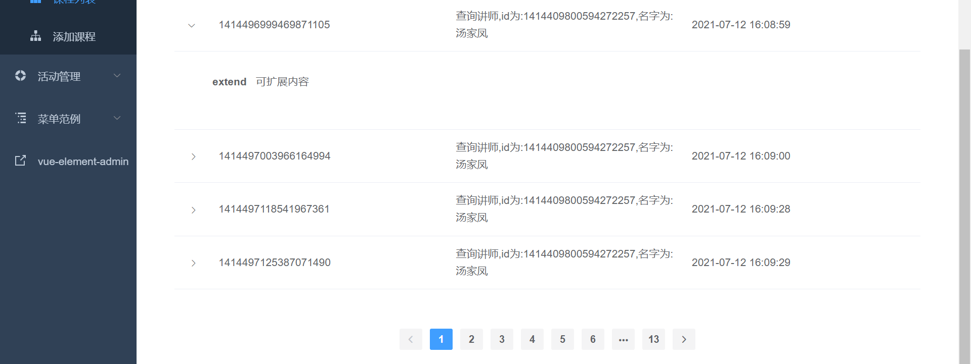

8.统计数据界面

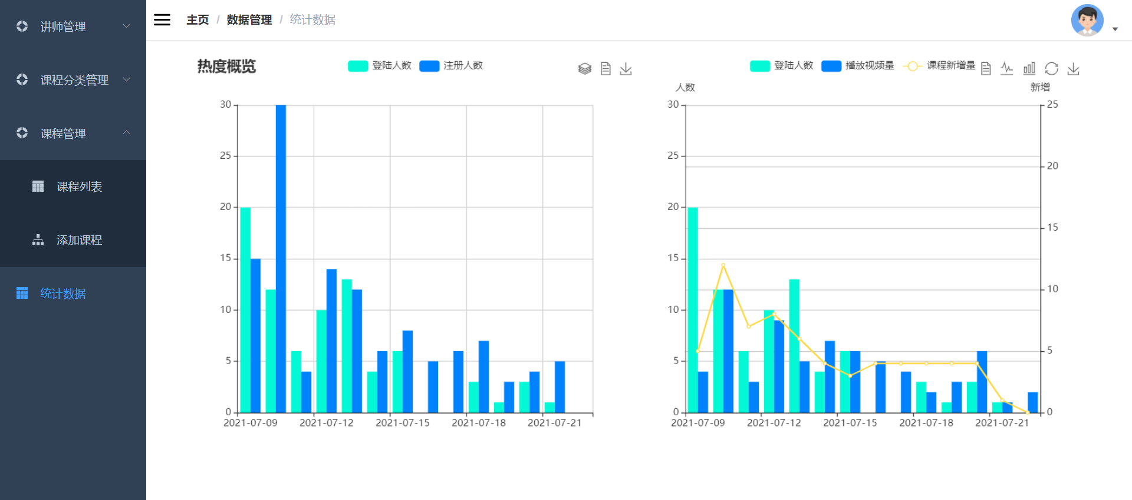

第五部分 单元模块设计

一、后台管理员

1.讲师管理

1.1功能汇总

**管理系统中的所有讲师的信息。**

|  |  |
| --- | --- |
| **功能** | 描述 |
| **添加** | 添加讲师 |
| **修改** | 修改讲师信息 |
| **删除** | 删除讲师 |
| **查询** | 分页查询、根据ID查询讲师信息 |

1.2类图设计

1.2.1 类关系结构图

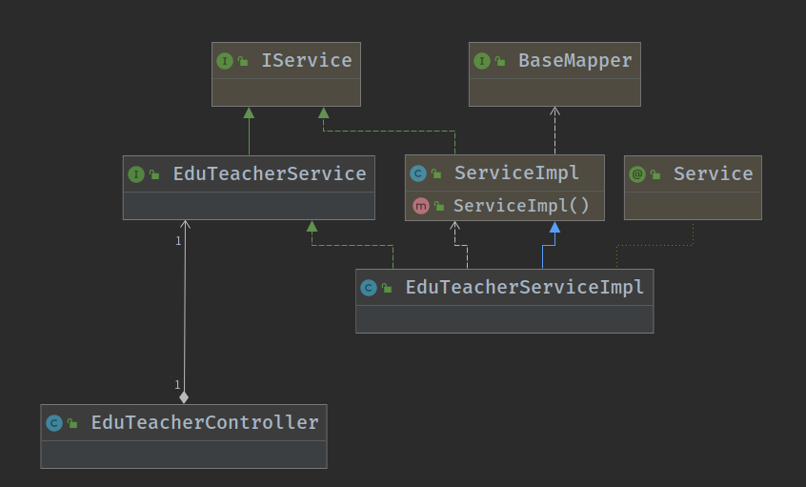

1.3类的详细设计和描述

1.3.1 edu/teacher/ 描述

**list.vue**

list.vue 是讲师管理列表界面，是后台管理员可以直接查询所有讲师的管理员界面。本页面包括查询列表和列表操作两部分，在该页面的查询请求会调用服务器端EduTeacherController中的2.findAll\4.page\5.pageCondition\7.getTeacher提供的接口进行处理，在该页面的操作请求会调用服务端的EduTeacherController中的3.delete\7.getTeacher提供的接口提交操作请求，该页面的修改操作和导航栏的添加讲师操作会跳转到 save.vue 界面。

具体页面设计如下图所示：



**save.vue**

save.vue 是讲师的添加修改界面，是后台管理员直接添加修改讲师的管理员界面。本页面包括修改和添加两部分，如果是通过修改按钮跳转到达的，页面数据会通过调用服务器端的EduTeacherController的7.getTeacher返回数据填充表单，如果是通过添加讲师按钮跳转到达的，页面数据为空。点击保存按钮会通过调用服务器端EduTeacherController的6.add\8.updateTeacher提供的端口进行数据上传和修改。

具体页面设计如下图所示：



1.3.2 EduTeacherController描述

详细描述：

EduTeacherController讲师管理

包含响应讲师信息增加修改查询等请求

实现【后台管理员】中的【讲师管理】页面的所有功能

1.成员变量

EduTeacherService teacherService 讲师管理业务处理接口

EduHistoryService historyService 历史操作管理业务处理接口

2.public R findAll()

查询所有讲师

3.public R delete(String id)

根据id删除讲师

4.public R page(long current, long limit)

分页查询讲师

5.public R pageCondition(long current, long limit, TeacherQuery teacherQuery)

条件分页查询讲师

6.public R add(EduTeacher eduTeacher)

添加讲师

7.public R getTeacher(String id)

根据id查询讲师

8.public R updateTeacher(EduTeacher eduTeacher)

修改讲师

9.public R history()

讲师操作记录

10.public R newHistory()

获取最新10条操作记录

1.4功能实现

EduTeacherController根据管理员的不同请求调用不同的业务方法，EduTeacherService接口的实现类负责用户的数据库操作。EduHistoryService接口的实现类负责操作历史记录的数据库操作。

1.5配置文件

# 服务端口

server.port=8001

# 服务名

spring.application.name=service-edu

# 环境设置：dev、test、prod

spring.profiles.active=dev

# mysql数据库连接

spring.datasource.driver-class-name=com.mysql.cj.jdbc.Driver

spring.datasource.url=jdbc:mysql://rm-2vc3wnwq47mkdtr32do.mysql.cn-chengdu.rds.aliyuncs.com:3306/edutube?serverTimezone=GMT%2B8&useUnicode=true&characterEncoding=utf8

spring.datasource.username=bibomysql

spring.datasource.password=%U6TiCgr*$kFQm%

2.课程分类管理

2.1功能汇总

管理系统中的所有课程的分类信息。

|  |  |
| --- | --- |
| **功能** | 描述 |
| **添加** | 添加课程分类 |
| **修改** | 修改课程分类 |
| **删除** | 删除课程分类 |
| **查询** | 树形结构查询、根据关键词查询课程分类信息 |

2.2类图设计

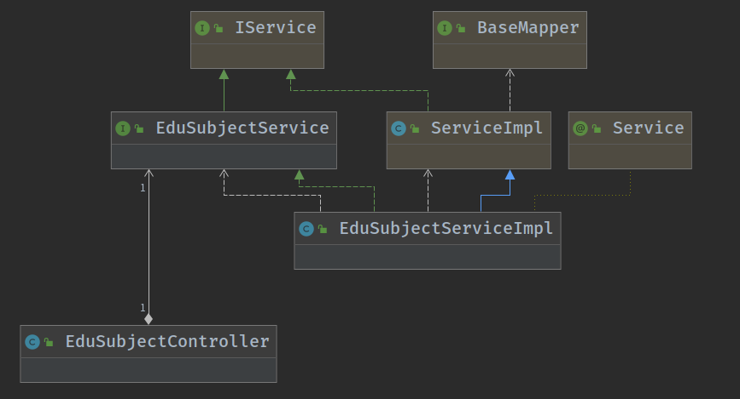

2.2.1 类关系结构图

2.2.2 时序图

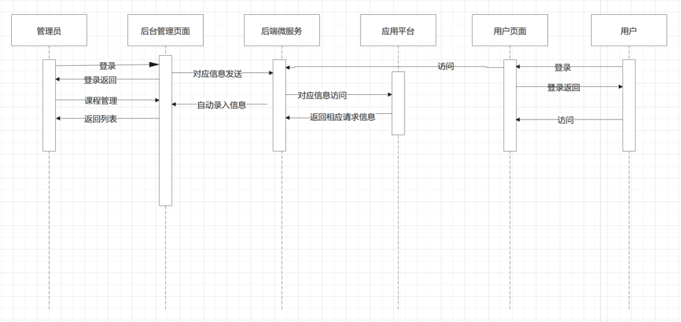

2.3类的详细设计和描述

2.3.1 edu/subject/描述

**list.vue**

list.vue 是课程分类的管理页面，是管理员在系统后台管理模块中的课程分类管理页面可以直接看到的管理员界面，本页面包含查询列表和课程分类信息操作两部分，在该页面管理员执行的查询请求会调用服务器端EduSubjectController中的2.getAll提供的接口进行处理，在该页面的操作请求会调用服务端的EduSubjectController中的4.addOneSubject提供的接口提交操作请求。

具体页面设计如下图所示：



**save.vue**

save.vue 是课程分类的批量添加页面，是管理员在系统后台管理模块中的课程分类批量添加页面可以直接看到的管理员界面，本页面包含批量上传文件模板描述和课程分类信息批量上传操作两部分，在该页面管理员执行的下载/上传文件请求会调用服务器端EduSubjectController中的3.add提供的接口进行数据上传。

具体页面设计如下图所示：



2.3.2EduSubjectController描述

详细描述：

EduSubjectController课程管理

包含响应课程分类信息增加修改查询等请求

实现【后台管理员】中的【课程分类管理】页面的所有功能

1.成员变量

EduSubjectService subjectService 课程分类管理业务处理接口

EduHistoryService historyService 历史操作管理业务处理接口

2.public R add(MultipartFile file)

通过excel添加课程分类

3.public R getAll()

获取所有课程分类

4.public R addOneSubject(EduSubject eduSubject)

添加一个课程分类

2.4功能实现

EduSubjectController根据管理员的不同请求调用不同的业务方法，EduSubjectService接口的实现类负责课程分类信息的数据库操作。EduHistoryService接口的实现类负责操作历史记录的数据库操作。

2.5配置文件

# 服务端口

server.port=8001

# 服务名

spring.application.name=service-edu

# 环境设置：dev、test、prod

spring.profiles.active=dev

# mysql数据库连接

spring.datasource.driver-class-name=com.mysql.cj.jdbc.Driver

spring.datasource.url=jdbc:mysql://rm-2vc3wnwq47mkdtr32do.mysql.cn-chengdu.rds.aliyuncs.com:3306/edutube?serverTimezone=GMT%2B8&useUnicode=true&characterEncoding=utf8

spring.datasource.username=bibomysql

spring.datasource.password=%U6TiCgr*$kFQm%

3.课程管理

3.1功能汇总

管理系统中的所有课程的信息。

|  |  |
| --- | --- |
| **功能** | 描述 |
| **添加** | 添加课程 |
| **修改** | 修改课程基本信息、大纲信息 |
| **删除** | 删除课程 |
| **查询** | 查询课程相关信息 |
| **编辑视频** | 添加、修改、删除课程视频信息 |

3.2类图设计

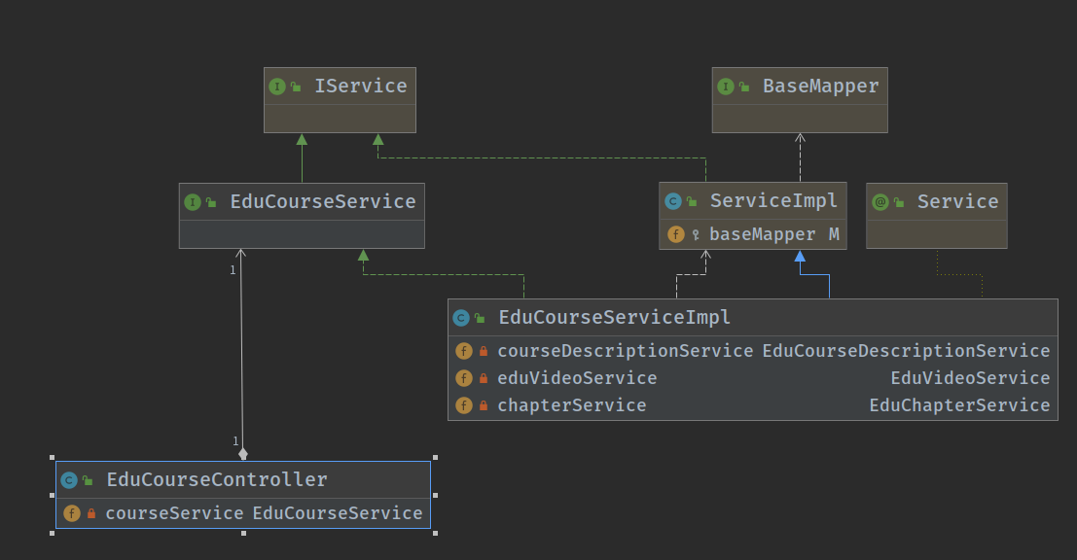

3.3类的详细设计和描述

3.3.1 edu/course/描述

**list.vue**

list.vue 是课程的管理页面，是管理员用于管理课程发布、查询与删除的管理员界面，本页面包含查询课程和课程信息操作两部分，在该页面管理员执行的查询请求会调用服务器端EduCourseController中提供的2.getInfo/6.getCourse/7.pageConditionCourse的接口，操作请求会调用服务端中的3.updateCourseInfo/7.deleteCourse。同时还可以跳转到视频。

具体页面设计如下图所示：



**info.vue、chapter.vue、publish.vue**

info.vue、chapter.vue、publish.vue 是课程基本信息的添加与修改页面，是管理员用于管理课程发布与修改的管理员界面，本页面包含填写信息、填写大纲、最终发布三部分。它们均会调用EduCourseController提供的3.updateCourseInfo/5.publishCourse接口和EduSubjectController提供的3.getAll接口。

具体页面设计如下图所示：







3.3.2 EduCourseController描述

详细描述：

EduCourseController课程管理

包含响应课程信息增加修改查询等请求

实现【后台管理员】中的【课程管理】页面的所有功能

1.成员变量

EduCourseService courseService 课程管理业务处理接口

EduHistoryService historyService 历史操作管理业务处理接口

2.public R getInfo(String courseId)

根据课程id查询课程

3.public R updateCourseInfo(CourseInfoVo courseInfoVo)

根据课程id更新课程信息

4.public R getPublishCourseInfo(String id)

获取课程发布前的信息

5.public R publishCourse(String id)

发布课程，更改课程发布状态

6.public R getCourse()

获取所有课程信息

7.public deleteCourse(String courseId)

根据课程id删除课程以及课程名录下的所有相关信息

8.public R pageConditionCourse(long current,long limit,CourseQuery courseQuery)

条件分页查询课程

3.4功能实现

EduCourseController根据管理员的不同请求调用不同的业务方法，EduCourseService接口的实现类负责课程信息的数据库操作。EduHistoryService接口的实现类负责操作历史记录的数据库操作。

3.5配置文件

# 服务端口

server.port=8001

# 服务名

spring.application.name=service-edu

# 环境设置：dev、test、prod

spring.profiles.active=dev

# mysql数据库连接

spring.datasource.driver-class-name=com.mysql.cj.jdbc.Driver

spring.datasource.url=jdbc:mysql://rm-2vc3wnwq47mkdtr32do.mysql.cn-chengdu.rds.aliyuncs.com:3306/edutube?serverTimezone=GMT%2B8&useUnicode=true&characterEncoding=utf8

spring.datasource.username=bibomysql

spring.datasource.password=%U6TiCgr*$kFQm%

4.视频管理

4.1功能汇总

管理系统中的所有课程视频的信息。

|  |  |
| --- | --- |
| **功能** | 描述 |
| **添加** | 添加课程视频 |
| **修改** | 修改课程视频信息 |
| **删除** | 删除课程视频 |

4.2类图设计

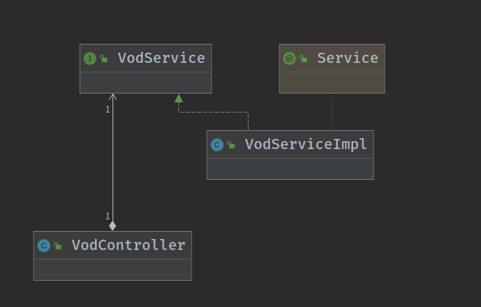

4.3类的详细设计和描述

4.3.1 edu/course/chapter.vue描述

chapter.vue 是课程视频的管理页面，是管理员在系统后台管理模块中的课程视频管理页面可以直接看到的管理员界面，本页面包含课程视频信息操作，在该页面管理员执行的操作请求会调用服务端的EduVideoController中的4.updateVideo或者VodController的2.upload提供的接口提交操作请求。

具体页面设计如下图所示：

**save.vue**

save.vue 是课程视频的添加修改页面，是后台管理员直接添加修改课程视频的管理员界面。本页面包括修改和添加两部分，如果是通过修改按钮跳转到达的，页面数据会通过调用服务器端的EduVideoController的返回数据填充表单，如果是通过添加讲师按钮跳转到达的，页面数据为空。点击保存按钮会通过调用服务器端EduVideoController的2.addVideo/4.updateVideo或者VodController的2.upload/3.deleteVideo/4.deleteBatch提供的端口进行数据的单个/批量上传和修改。

具体页面设计如下图所示：

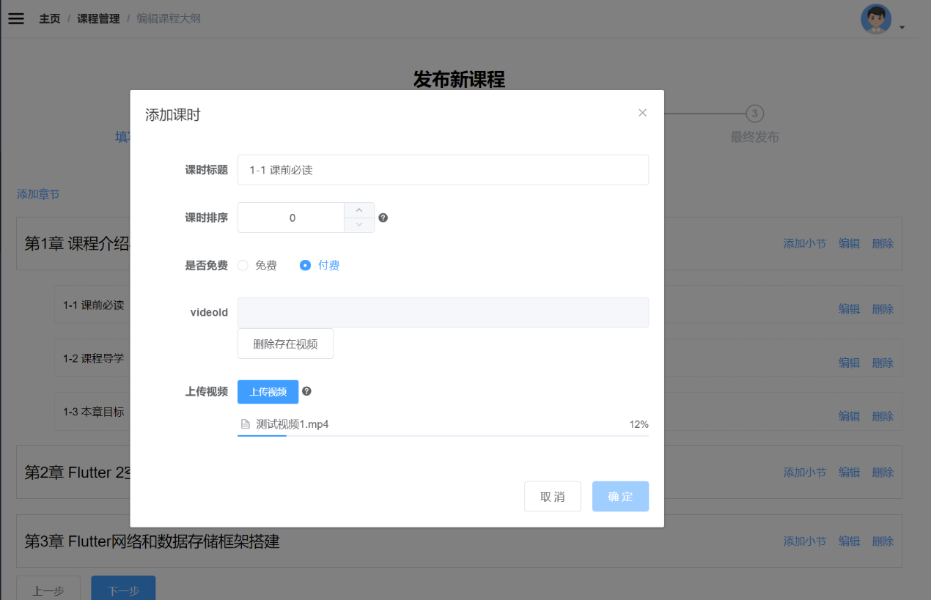

4.3.2EduVideoController描述

详细描述：

EduVideoController视频管理

包含响应视频信息增加修改等请求

实现【后台管理员】中的【视频管理】页面的所有功能

1.成员变量

EduVideoSurvice eduVideoSurvice视频管理业务处理接口

VodClient vodClient 云端视频管理业务处理接口

EduHistoryService historyService 历史操作管理业务处理接口

2.public R addVideo(EduVideo eduVideo)

添加小节

3.public R deleteVideo(String id)

根据id删除小节以及小节对应的视频

4.public R updateVideo(String id)

根据小节id修改小节

4.3.3VodController描述

详细描述：

VodController阿里云视频管理

包含响应云端视频的添加修改等请求

实现【后台管理员】中的【视频管理】页面的所有功能

1.成员变量

VodService vodService 云端视频管理业务处理接口

2.public R upload(MultipartFile file)

上传本地视频

3.public R deleteVideo(String id)

根据视频id删除云端视频

4.public R deleteBatch(List<String> videoIdList)

根据idList批量删除视频

4.4功能实现

EduVideoController根据管理员的不同请求调用不同的业务方法，EduVideoService接口的实现类负责视频小节信息的数据库操作。EduHistoryService接口的实现类负责操作历史记录的数据库操作。

VodController根据管理员的不同请求调用不同的业务方法，VodService接口的实现类负责云端视频信息的数据库操作。

4.5配置文件

# 服务端口

server.port=8003

# 服务名

spring.application.name=service-vod

# 环境设置：dev、test、prod

spring.profiles.active=dev

#阿里云 vod

#不同的服务器，地址不同

aliyun.vod.file.keyid=LTAI4G8eTkF164AMM7gKDfJ2

aliyun.vod.file.keysecret=A7X99PLbrIOEoUHHIypdMK2zZiajrk

# 最大上传单个文件大小：默认1M

spring.servlet.multipart.max-file-size=1024MB

# 最大置总上传的数据大小 ：默认10M

spring.servlet.multipart.max-request-size=1024MB

# nacos服务地址

spring.cloud.nacos.discovery.server-addr=127.0.0.1:8848

5.章节管理

5.1功能汇总

管理系统中的所有课程章节的信息。

|  |  |
| --- | --- |
| **功能** | 描述 |
| **添加** | 添加章节 |
| **修改** | 修改章节信息 |
| **删除** | 删除章节 |
| **查询** | 查询所有章节信息 |

5.2类图设计

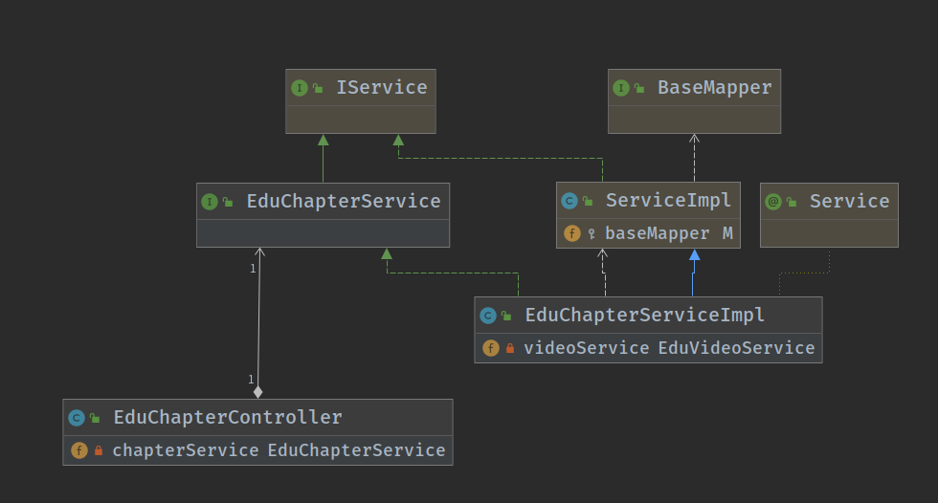

5.3类的详细设计和描述

5.3.1 edu/course/chapter.vue 描述

chapter.vue 是课程章节的管理界面，从 edu/course 界面编辑课程大纲按钮跳转，显示特定课程的所有章节，调用 EduChapterController 提供的所有接口进行章节的增删改查。

具体页面设计如下图所示：

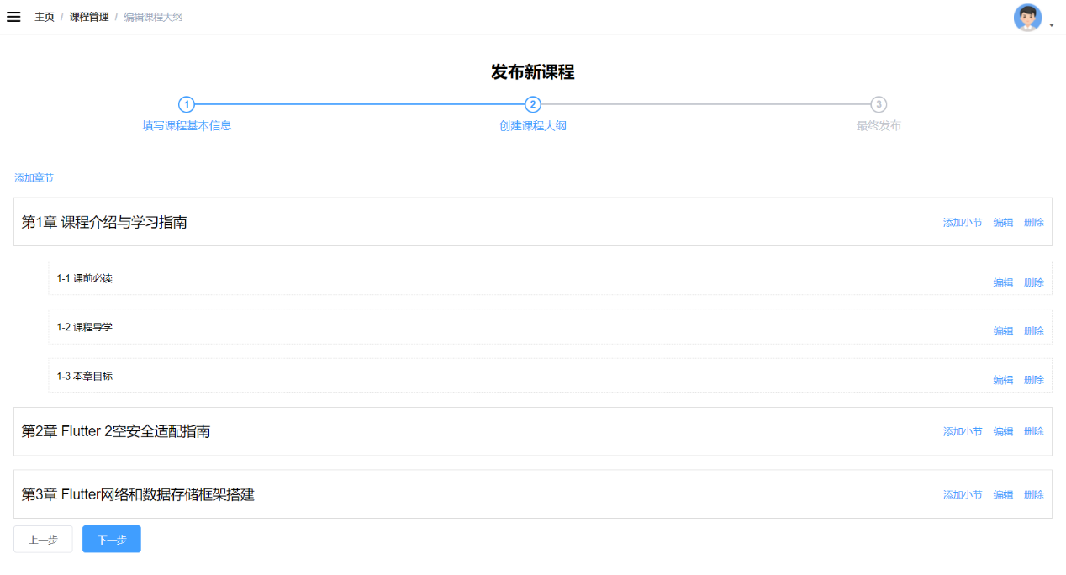

5.3.2EduChapterController描述

详细描述：

EduChapterController章节管理

包含响应章节信息增加修改查询等请求

实现【后台管理员】中的【章节管理】页面的所有功能

1.成员变量

EduChapterService eduChapterService章节管理业务处理接口

EduHistoryService historyService 历史操作管理业务处理接口

2.public R getChapterV(String courceId)

根据课程id查询课程的章节和小节

3.public R addChapter(EduChapter chapter)

添加章节

4.public R getChapter(String chapterId)

根据章节id查询章节

5.public R update(EduChapter chapter)

修改章节

6.public R delete(String chapterId)

章节下若没有小节则删除章节，否则不删除

5.4功能实现

EduChapterController根据管理员的不同请求调用不同的业务方法，EduVideoService接口的实现类负责视频小节信息的数据库操作。EduHistoryService接口的实现类负责操作历史记录的数据库操作。

5.5配置文件

# 服务端口

server.port=8001

# 服务名

spring.application.name=service-edu

# 环境设置：dev、test、prod

spring.profiles.active=dev

# mysql数据库连接

spring.datasource.driver-class-name=com.mysql.cj.jdbc.Driver

spring.datasource.url=jdbc:mysql://rm-2vc3wnwq47mkdtr32do.mysql.cn-chengdu.rds.aliyuncs.com:3306/edutube?serverTimezone=GMT%2B8&useUnicode=true&characterEncoding=utf8

spring.datasource.username=bibomysql

spring.datasource.password=%U6TiCgr*$kFQm%

6.登录管理

6.1功能汇总

管理系统中的所有后台管理员的登录。

|  |  |
| --- | --- |
| **功能** | 描述 |
| **登录** | 登录后台 |
| **查询** | 查询账户信息 |

6.2类图设计

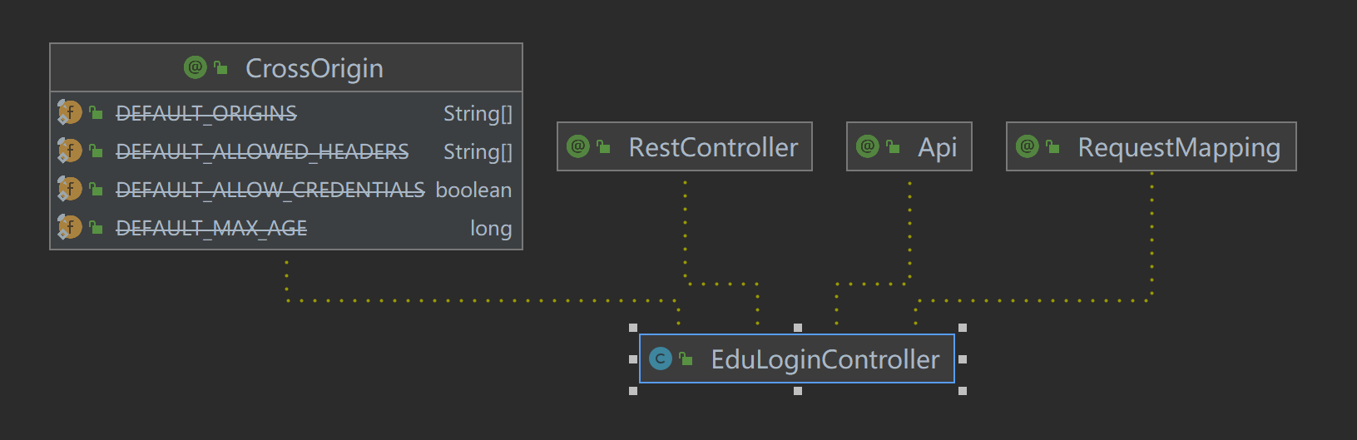

6.3类的详细设计和描述

6.3.1 login/index.vue 描述

index.vue 是后台管理登陆界面，输入账户密码，调用EduLoginController的1.login/2.info 进行验证。

具体页面设计如下图所示：



6.3.2EduLoginController

详细描述：

EduLoginController登录管理

包含响应登录信息增加修改查询等请求

实现【后台管理员】中的【登录管理】页面的所有功能

1.public R login()

登录返回token

2.public R info()

返回用户信息

6.4功能实现

EduLoginController根据管理员的不同请求调用不同的业务方法，EduVideoService接口的实现类负责视频小节信息的数据库操作。

6.5配置文件

# 服务端口

server.port=8001

# 服务名

spring.application.name=service-edu

# 环境设置：dev、test、prod

spring.profiles.active=dev

# mysql数据库连接

spring.datasource.driver-class-name=com.mysql.cj.jdbc.Driver

spring.datasource.url=jdbc:mysql://rm-2vc3wnwq47mkdtr32do.mysql.cn-chengdu.rds.aliyuncs.com:3306/edutube?serverTimezone=GMT%2B8&useUnicode=true&characterEncoding=utf8

spring.datasource.username=bibomysql

spring.datasource.password=%U6TiCgr*$kFQm%

7.操作记录管理

7.1功能汇总

管理系统中的所有操作记录的信息。

|  |  |
| --- | --- |
| **功能** | 描述 |
| **查询** | 分页查询操作记录信息 |

7.2类的详细设计和描述

7.2.1 logs/index.vue描述

logs/index.vue是操作记录的管理页面，是管理员在系统后台管理模块中的操作记录管理页面可以直接看到的管理员界面，本页面包含查询列表和操作记录操作两部分，在该页面管理员执行的查询请求会调用服务器端EduHistoryController中的1.getAll/2.page/3.pageCondition提供的接口进行处理。

具体页面设计如下图所示：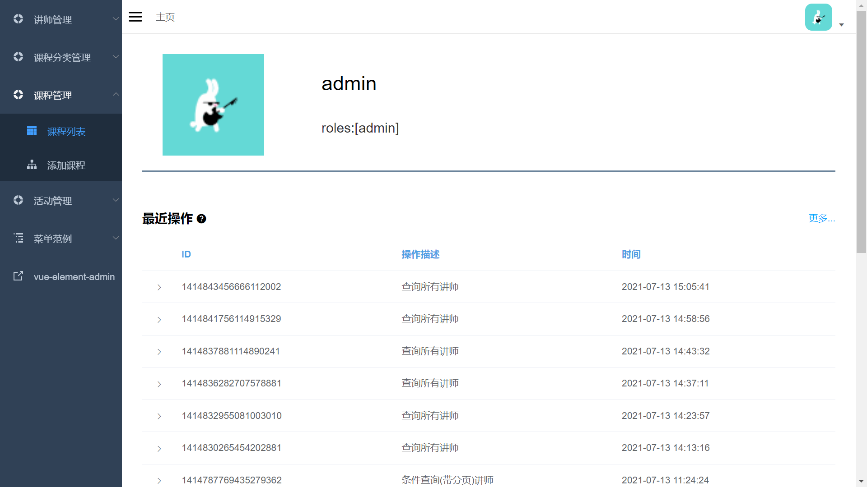





7.2.2EduHistoryController描述

详细描述：

EduHistoryController操作记录管理

包含响应操作记录信息增加修改查询等请求

实现【后台管理员】中的【操作信息管理】页面的所有功能

1.成员变量

EduHistoryService historyService操作记录管理业务处理接口

1.public R getAll()

获取所有操作记录

2.public R page(long current,long limie)

分页查询操作记录

3.public R pageCondition(long current,long limit,QueryHistory queryHistory)

条件分页查询操作记录

4.public R delete(String id)

根据id删除操作记录

7.3功能实现

EduHistoryController根据管理员的不同请求调用不同的业务方法，EduHistoryService接口的实现类负责操作记录信息的数据库操作。

7.4配置文件

# 服务端口

server.port=8001

# 服务名

spring.application.name=service-edu

# 环境设置：dev、test、prod

spring.profiles.active=dev

# mysql数据库连接

spring.datasource.driver-class-name=com.mysql.cj.jdbc.Driver

spring.datasource.url=jdbc:mysql://rm-2vc3wnwq47mkdtr32do.mysql.cn-chengdu.rds.aliyuncs.com:3306/edutube?serverTimezone=GMT%2B8&useUnicode=true&characterEncoding=utf8

spring.datasource.username=bibomysql

spring.datasource.password=%U6TiCgr*$kFQm%

8.统计数据管理

8.1功能汇总

管理系统中的所有统计数据的信息。

|  |  |
| --- | --- |
| **功能** | 描述 |
| **查询** | 查询数据信息 |

8.2类的详细设计和描述

8.2.1 analyse/index.vue 描述

index.vue 是统计数据管理的首页，是后台管理用户查看前台数据统计的用户界面。数据包括：登录人数、注册人数、播放视频量、课程新增量。

具体页面设计如下图所示：

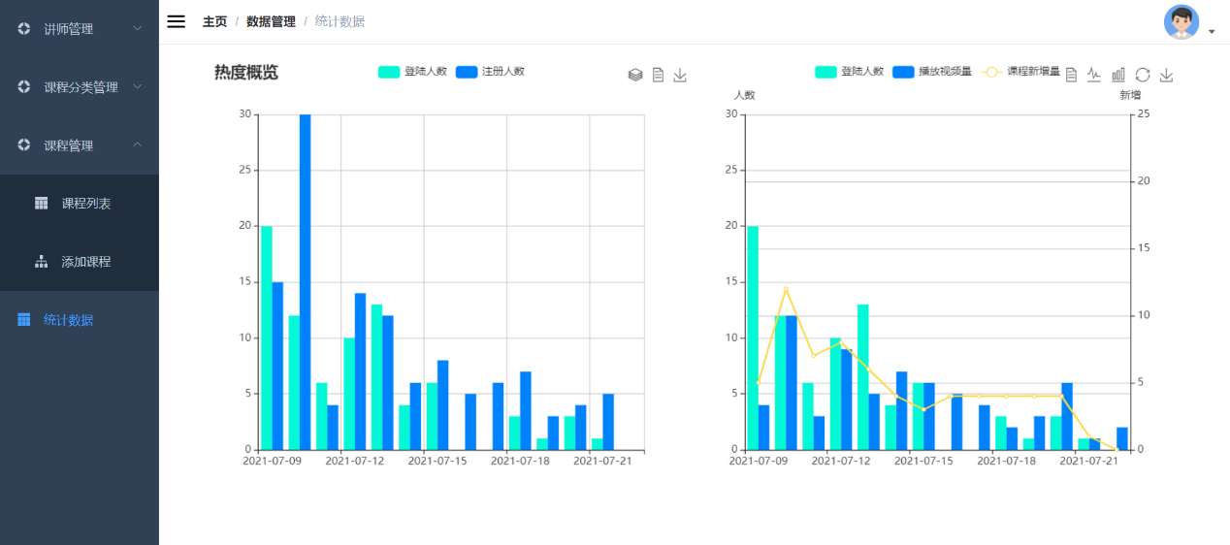

8.2.2EduCountController描述

详细描述：

EduCountController用户权限管理

包含统计数据的查询等请求

实现【后台管理员】中的【统计数据管理】页面的所有功能

1.成员变量

StatisticsDailyService staService统计数据管理业务处理接口

2.public R registerCount(String day)

统计某一天注册人数，生成统计数据

3.public R showData(String type,String begin,String end)

数据进行图标显示

8.3功能实现

EduCountController根据管理员的不同请求调用不同的业务方法，EduCountService接口的实现类负责统计数据信息的数据库操作。

二、前台用户

1.轮播图

1.1功能汇总

轮播显示推荐课程封面。

|  |  |
| --- | --- |
| **功能** | 描述 |
| **展示** | 展示轮播图 |
| **跳转** | 跳转到课程详情界面 |

1.2类的详细设计和描述

1.2.1 Banner 描述

**index.vue** 为EduTube首页，轮播图在首页上中处，通过BannerFrontController提供的接口获取数据，轮流显示热门活动、热门课程的封面及提供点击跳转。

具体的界面设计如下图所示：



1.2.2BannerFrontController描述

详细描述：

BannerFrontController前台轮播图查看

包含轮播图的点击查询等请求

实现【前台用户】中的【轮播图】页面的所有功能

1.成员变量

CrmBannerService bannerService轮播图查看业务处理接口

2.public R getAllBanner()

获取所有轮播图

1.3功能实现

BannerAdminController根据管理员的不同请求调用不同的业务方法，BannerAdminService接口的实现类负责轮播图信息的数据库操作。

2.热门讲师

2.1功能汇总

展示热门讲师列表。

|  |  |
| --- | --- |
| **功能** | 描述 |
| **展示** | 展示热门讲师 |
| **跳转** | 跳转到讲师详情界面 |

2.2类的详细设计和描述

2.2.1 HotTeacher 描述

**index.vue** 内包含EduTube首页讲师分页，热门讲师在首页上以卡片列表形式展示，通过EduTeacherController提供的接口获取数据，展示热门讲师卡片列表数据及提供点击跳转。

具体的界面设计如下图所示：

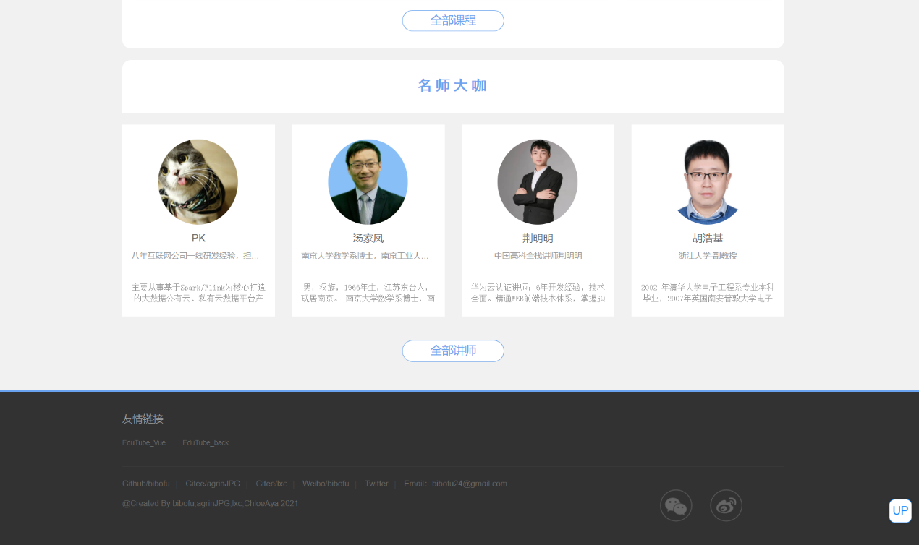

2.2.2EduHotTeacherController描述

详细描述：

EduTeacherController讲师管理

包含热门讲师的查询请求

实现【前台用户】中的【热门讲师】页面的所有功能

1.成员变量

EduTeacherService teacherService讲师管理业务处理接口

2.public R getHotTeacher()

从数据库获取排序后的讲师列表

2.3功能实现

EduTeacherController根据管理员的不同请求调用不同的业务方法，EduTeacherService接口的实现类负责讲师信息的数据库操作。

3.热门课程

3.1功能汇总

展示热门课程列表。

|  |  |
| --- | --- |
| **功能** | 描述 |
| **展示** | 展示热门课程 |
| **跳转** | 跳转到课程详情界面 |

3.2类的详细设计和描述

3.2.1 HotCourse 描述

**index.vue** 内包含EduTube首页课程分页，热门课程在首页上以卡片列表形式展示，通过EduCourseController提供的接口获取数据，展示热门课程卡片列表数据及提供点击跳转。

具体的界面设计如下图所示：



3.2.2EduCourseController描述

详细描述：

EduCourseController课程管理

包含热门课程的查询请求

实现【前台用户】中的【热门课程】页面的所有功能

1.成员变量

EduCourseService courseService课程管理业务处理接口

2.public R getHotCourse()

从数据库获取排序后的课程列表

3.3功能实现

EduCourseController根据管理员的不同请求调用不同的业务方法，EduCourseService接口的实现类负责课程信息的数据库操作。

4.登陆注册

4.1功能汇总

用于前台用户登陆注册。

|  |  |
| --- | --- |
| **功能** | 描述 |
| **登陆** | 登陆前台 |
| **查询** | 查询账户信息 |
| **注册** | 注册前台用户 |

4.2类图设计

4.3类的详细设计和描述

4.3.1 login.vue 、register.vue描述

**login.vue、register.vue** 是前台用户登陆注册界面，输入账户信息，调用EduLoginController的1.login/2.info 进行验证。

具体页面设计如下图所示：



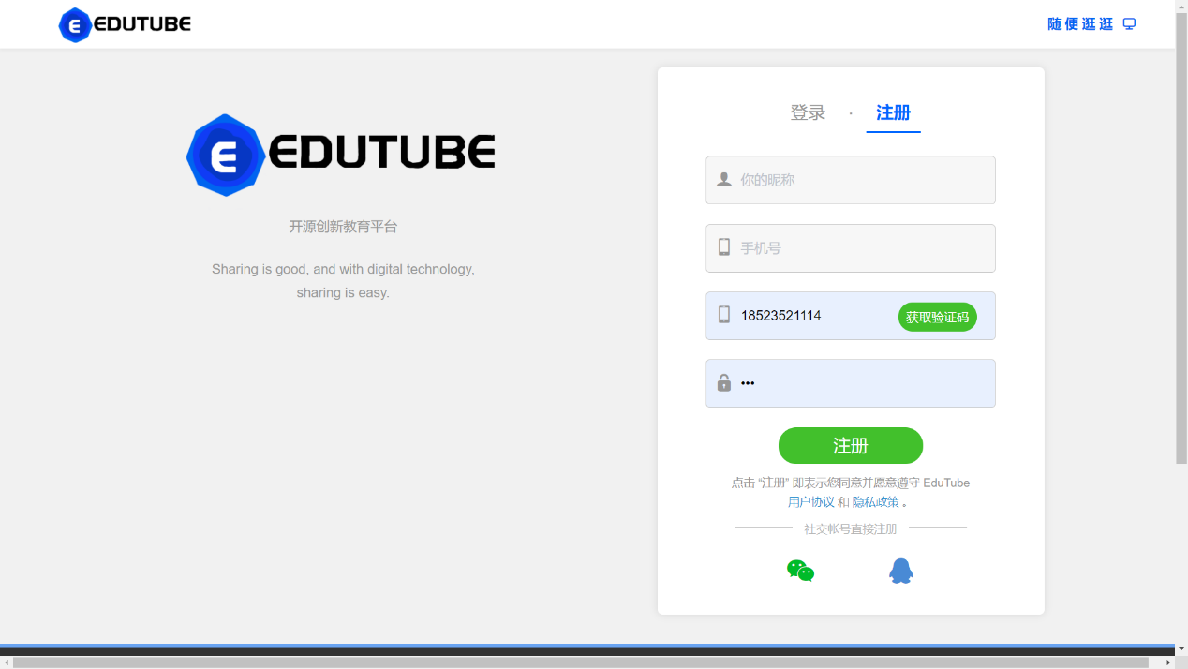

4.3.2EduLoginController描述

详细描述：

EduLoginController课程管理

包含登陆注册的请求

实现【前台用户】中的【登陆注册】页面的所有功能

1.public R login()

登录返回token

2.public R info()

返回用户信息

4.4功能实现

EduLoginController根据管理员的不同请求调用不同的业务方法，EduLoginService接口的实现类负责登陆注册信息的数据库操作。

5.课程支付

5.1功能汇总

用户购买付费课程的课程支付。

|  |  |
| --- | --- |
| **功能** | 描述 |
| **支付** | 第三方支付课程费用 |
| **查询** | 查询课程订单信息 |

5.2类的详细设计和描述

5.2.1 _oid.vue、_pid.vue描述

**_oid.vue**

_oid.vue 是用户查询订单的订单详情页面，是用户在系统前台模块中的用户订单页面可以直接看到的用户界面，本页面包含订单信息列表，在该页面执行的查询请求会调用服务器端TOrderController中的3.getOrderInfo提供的接口进行处理。

具体页面设计如下图所示：

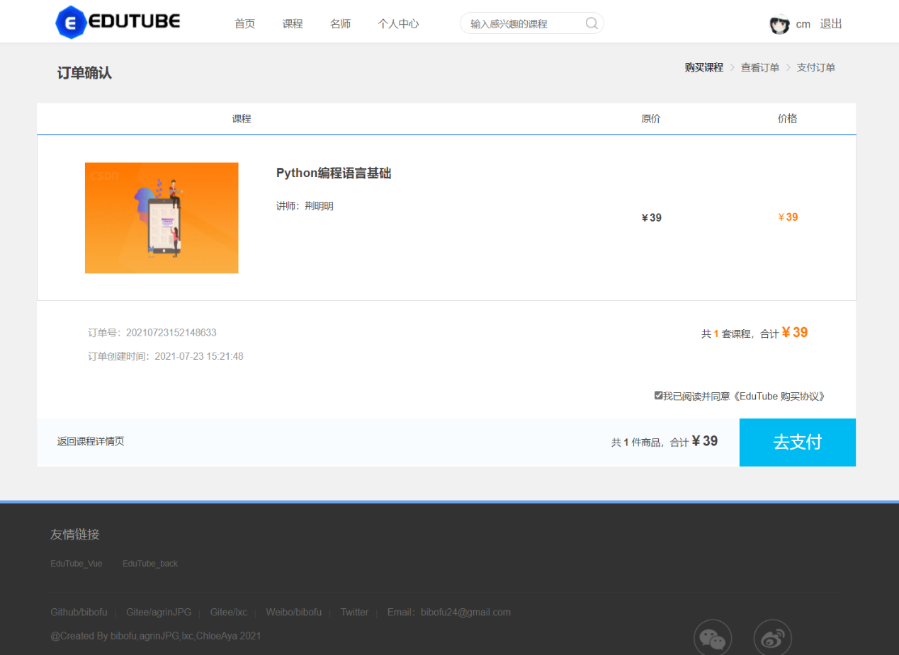

**_pid.vue**

_pid.vue 是用户购买课程的支付页面，是用户在系统前台模块中的用户支付页面可以直接看到的用户界面，本页面包含课程信息和支付操作两部分，在该页面执行的查询请求会调用服务器端TOrderController中的2.createOrder提供的接口进行处理，在该页面的管理员用户操作请求会调用服务端的TPayLogController中的2.createNative提供的接口提交操作请求。

具体页面设计如下图所示：

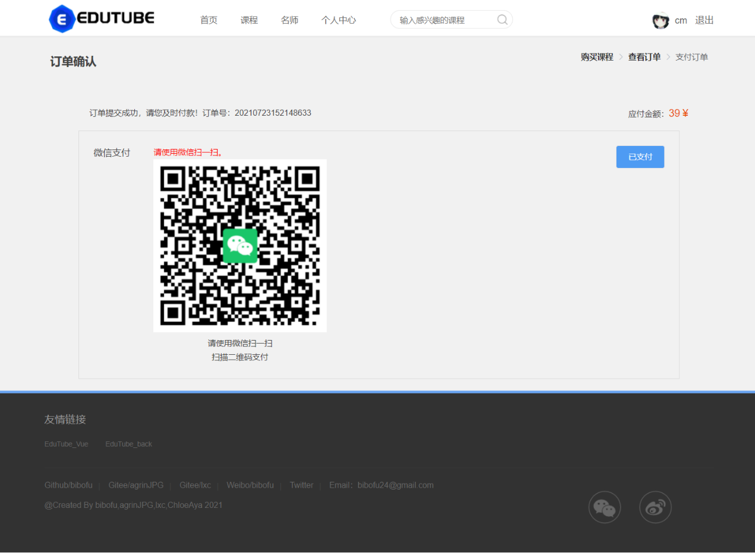

5.2.2TOrderController描述

详细描述：

TOrderController订单管理

包含订单查询等请求

实现【前台用户】中的【课程支付】页面的部分功能

1.成员变量

TOrderService orderService订单管理业务处理接口

2.public R createOrder(String courseId,HttpServeletRequest request)

生成订单

3.public R getOrderInfo(String orderId)

根据订单id获得订单信息

4.public R isBuyCourse(String courseId,String memberId)

根据课程id和用户id查询订单状态

5.2.3TPayLogController描述

详细描述：

TPayLogController订单管理

包含支付查询等请求

实现【前台用户】中的【课程支付】页面的部分功能

1.成员变量

TPayLogService payLogService 支付业务处理接口

2.public R createNative(String orderNo)

根据订单号生成微信支付二维码

3.public R queryPayStatus(String orderNo)

根据订单号查询支付状态

5.3功能实现

TOrderController根据管理员的不同请求调用不同的业务方法，TOrderService接口的实现类负责订单信息的数据库操作。

TPayLogController根据管理员的不同请求调用不同的业务方法，TPayLogService接口的实现类负责支付信息的数据库操作。

6.课程评论

6.1功能汇总

展示与编辑课程评论。

|  |  |
| --- | --- |
| **功能** | 描述 |
| **添加** | 添加评论 |
| **展示** | 展示评论 |

6.2类的详细设计和描述

6.2.1 commit 描述

commit 展示用户课程评论，是用户在系统前台模块中的用户课程评论页面可以直接看到的用户界面，本页面包含课程评论查询和评论操作两部分，在该页面执行的查询请求会调用服务器端CommitController中的5.get提供的接口进行处理，在该页面的管理员用户操作请求会调用服务端的CommitController中的2.add/3.remove/4.update提供的接口提交操作请求。

具体页面设计如下图所示：

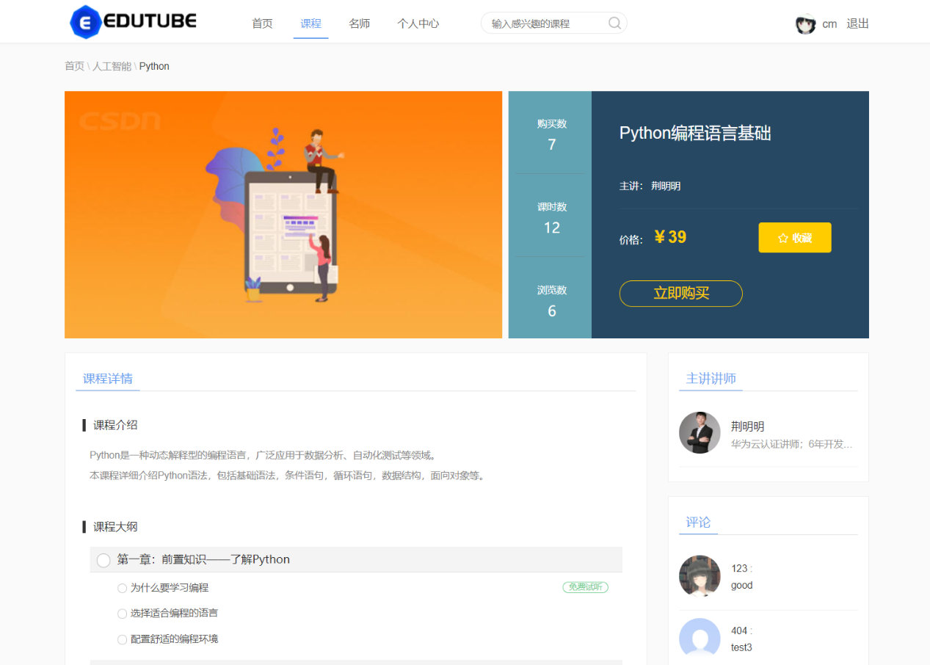

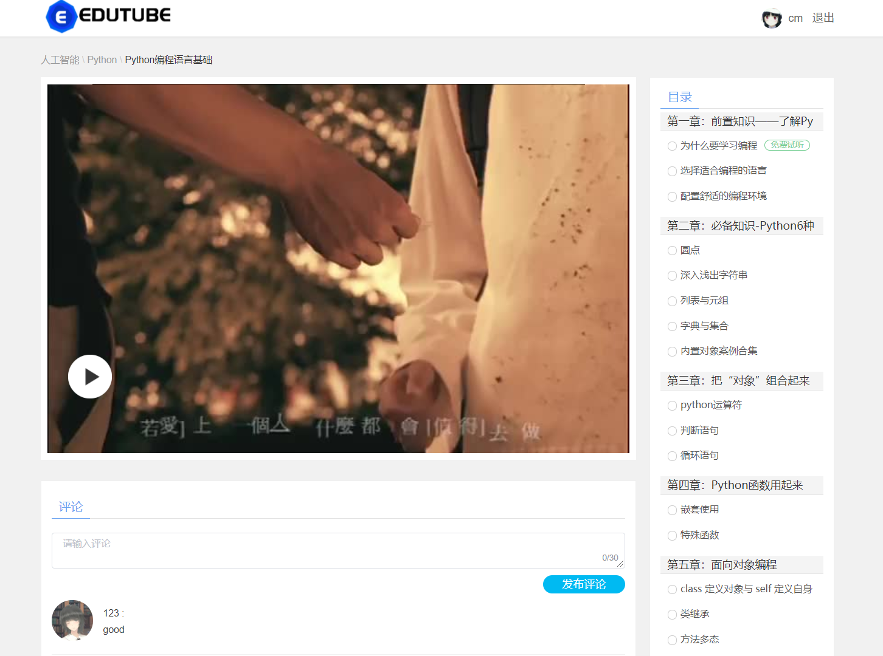

6.2.2CommitController描述

详细描述：

CommitController订单管理

包含评论的增加删除修改等请求

实现【前台用户】中的【课程评论】页面的部分功能

1.成员变量

CommitService commitSerive 评论业务处理接口

2.public R add(Commit commit)

增加评论

3.public R remove(String id)

根据评论id删除评论

4.public R update(String id)

根据评论id修改评论

5.public R get(String userId)

根据用户id查询评论

6.3功能实现

CommitController根据管理员的不同请求调用不同的业务方法，CommitService接口的实现类负责评论信息的数据库操作。

第六部分 数据库设计

一、数据库整体结构图

课程相关

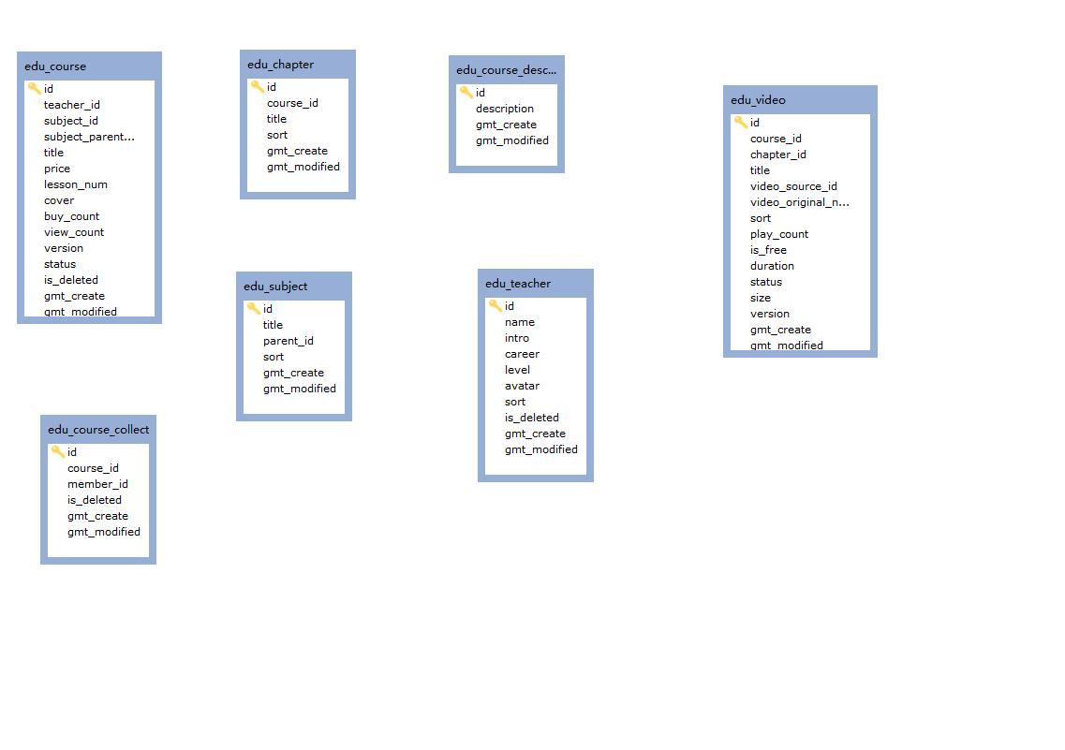

前台用户，订单，轮播图，课程评论等

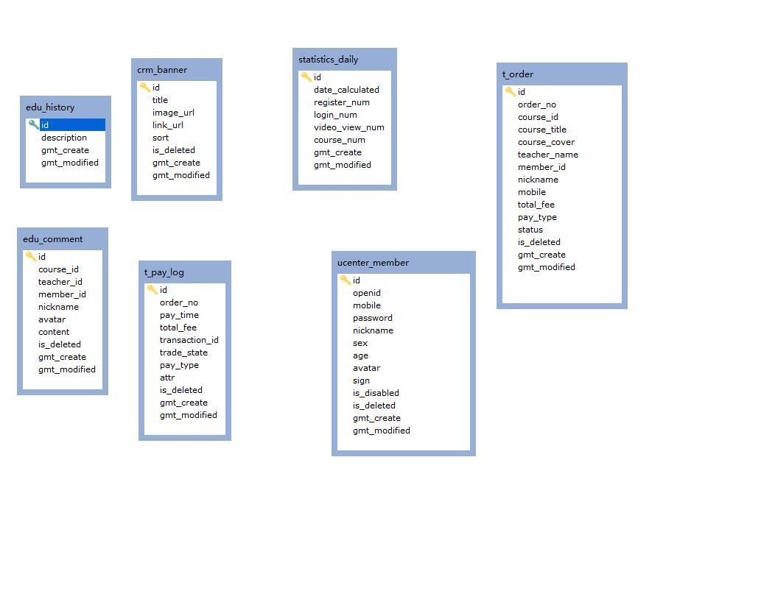

二、课程相关表

1、讲师表

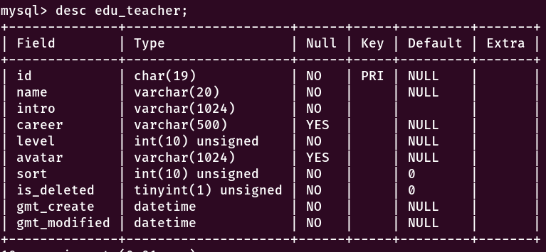

edu_teacher表结构

|  |  |  |  |
| --- | --- | --- | --- |
| 序号 | 列名 | 数据类型 | 注释 |
| 1 | id(主键) | char(19) | 讲师id |
| 2 | name | varchar(20) | 讲师姓名 |
| 3 | intro | varchar(1024) | 讲师介绍 |
| 4 | career | varchar(500) | 讲师资历 |
| 5 | level | int(10) | 讲师头衔 |
| 6 | avatar | varchar(1024) | 讲师头像 |
| 7 | sort | int(10) | 排序 |
| 8 | is_deleted | tinyint(1) | 是否被删除(逻辑) |
| 9 | gmt_create | datetime | 创建时间 |
| 10 | gmt_modified | datetime | 修改时间 |

2、课程分类表

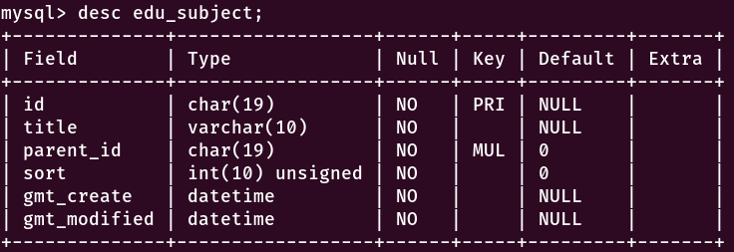

edu_subject表结构

|  |  |  |  |
| --- | --- | --- | --- |
| 序号 | 列名 | 数据类型 | 注释 |
| 1 | id(主键) | char(19) | 分类id |
| 2 | title | varchar(10) | 分类名 |
| 3 | parent_id | char(19) | 上级分类id |
| 4 | sort | int(10) | 排序 |
| 5 | gmt_create | datetime | 创建时间 |
| 6 | gmt_modified | datetime | 修改时间 |

3、课程表

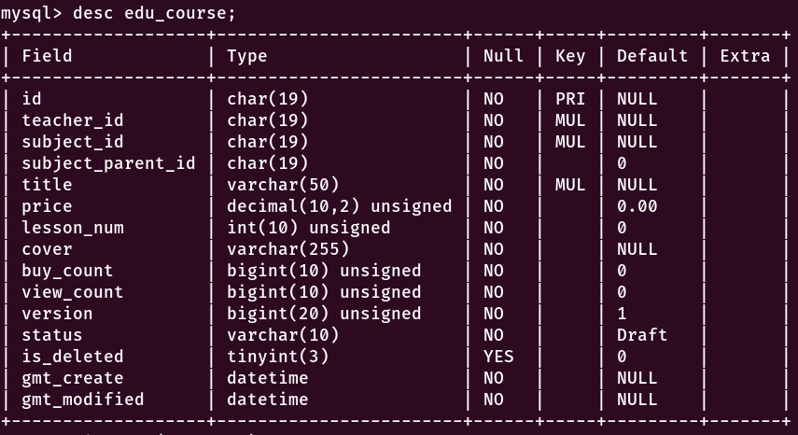

edu_course表结构

|  |  |  |  |
| --- | --- | --- | --- |
| 序号 | 列名 | 数据类型 | 注释 |
| 1 | id(主键) | char(19) | 课程id |
| 2 | teacher_id | char(19) | 讲师姓名 |
| 3 | subject_id | char(19) | 课程二级分类id |
| 4 | subject_parent_id | char(19) | 课程一级分类id |
| 5 | title | varchar(50) | 课程标题 |
| 6 | price | decimal(10,2) | 课程价格 |
| 7 | lesson_num | int(10) | 课程课时数 |
| 8 | cover | varchar(255) | 课程封面 |
| 9 | buy_count | bigint(10) | 课程购买数 |
| 10 | view_count | bigint(10) | 课程观看数 |
| 11 | version | bigint(20) | 版本 |
| 12 | status | varchar(10) | 状态(发布，未发布) |
| 13 | is_deleted | tinyint(3) | 是否逻辑删除 |
| 14 | gmt_create | datetime | 创建时间 |
| 15 | gmt_modified | datetime | 修改时间 |

4、章节表

edu_chapter表结构

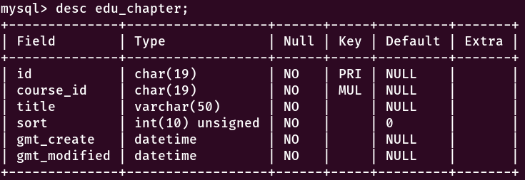

|  |  |  |  |
| --- | --- | --- | --- |
| 序号 | 列名 | 数据类型 | 注释 |
| 1 | id(主键) | char(19) | 章节id |
| 2 | course_id | varchar(20) | 课程id |
| 3 | title | varchar(1024) | 章节名称 |
| 4 | sort | int(10) | 排序 |
| 5 | gmt_create | datetime | 创建时间 |
| 6 | gmt_modified | datetime | 修改时间 |

5、小节表

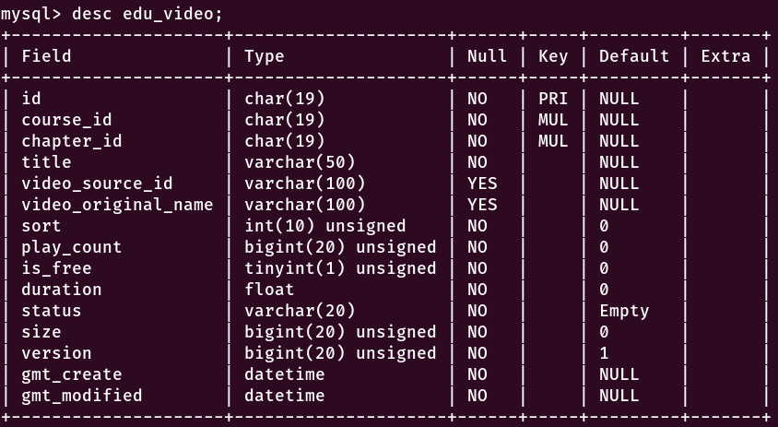

|  |  |  |  |
| --- | --- | --- | --- |
| 序号 | 列名 | 数据类型 | 注释 |
| 1 | id(主键) | char(19) | 小节id |
| 2 | course_id | char(19) | 课程id |
| 3 | chapter_id | char(19) | 章节id |
| 4 | title | varchar(50) | 小节名称 |
| 5 | video_source_id | varchar(100) | 云端视频资源 |
| 6 | video_original_name | varchar(100) | 原始名称 |
| 7 | sort | int(10) | 排序 |
| 8 | play_count | bigint(20) | 播放次数 |
| 9 | is_free | tinyint(1) | 是否免费 |
| 10 | duration | float | 视频时长 |
| 11 | status | varchar(20) | 视频状态 |
| 12 | size | bigint(20) | 视频大小 |
| 13 | version | bigint(20) | 版本 |
| 14 | is_deleted | tinyint(1) | 是否被删除(逻辑) |
| 15 | gmt_create | datetime | 创建时间 |
| 16 | gmt_modified | datetime | 修改时间 |

6、课程描述表

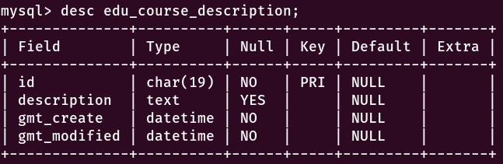

|  |  |  |  |
| --- | --- | --- | --- |
| 序号 | 列名 | 数据类型 | 注释 |
| 1 | id(主键) | char(19) | 课程id |
| 2 | description | text | 课程描述 |
| 3 | gmt_create | datetime | 创建时间 |
| 4 | gmt_modified | datetime | 修改时间 |

7、课程相关表对应关系：

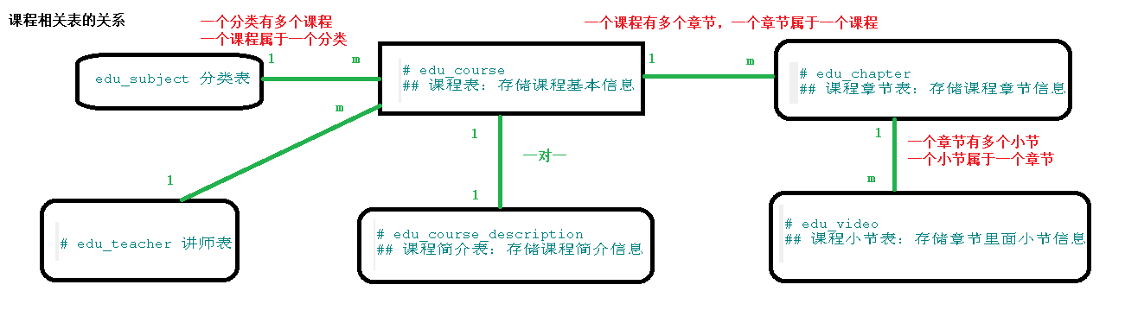

三、登录注册支付等相关表

1、轮播图表

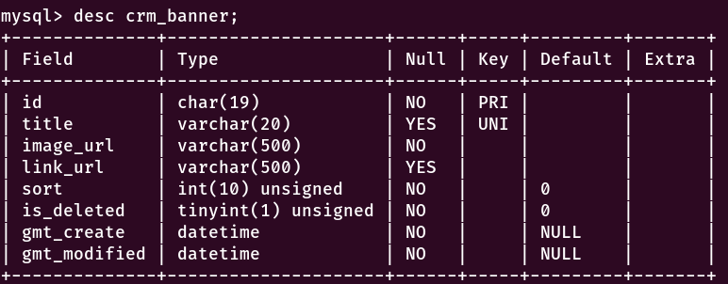

crm_banner表结构

|  |  |  |  |
| --- | --- | --- | --- |
| 序号 | 列名 | 数据类型 | 注释 |
| 1 | id(主键) | char(19) | 轮播图id |
| 2 | title | varchar(20) | 标题 |
| 3 | image_url | varchar(500) | 图片地址 |
| 4 | link_url | varchar(500) | 链接地址 |
| 5 | sort | int(10) | 排序 |
| 6 | is_deleted | tinyint(1) | 是否被删除(逻辑) |
| 7 | gmt_create | datetime | 创建时间 |
| 8 | gmt_modified | datetime | 修改时间 |

2、会员表(前台用户)

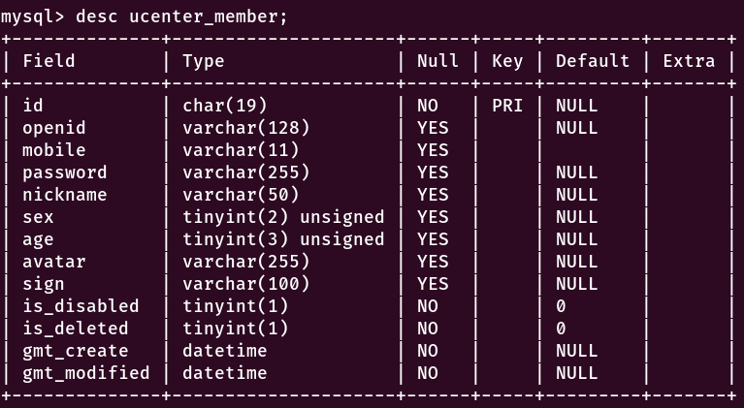

ucenter_member表结构

|  |  |  |  |
| --- | --- | --- | --- |
| 序号 | 列名 | 数据类型 | 注释 |
| 1 | id(主键) | char(19) | 会员id |
| 2 | openid | varchar(128) | 微信openid |
| 3 | mobile | varchar(11) | 手机号 |
| 4 | password | varchar(255) | 密码 |
| 5 | nickname | varchar(50) | 昵称 |
| 6 | sex | tinyint(2) | 性别 |
| 7 | age | tinyint(3) | 年龄 |
| 8 | avatar | varchar(255) | 头像 |
| 9 | sign | varchar(100) | 签名 |
| 10 | is_disabled | tinyint(1) | 是否禁用 |
| 11 | is_deleted | tinyint(1) | 是否被删除(逻辑) |
| 12 | gmt_create | datetime | 创建时间 |
| 13 | gmt_modified | datetime | 修改时间 |

3、订单表

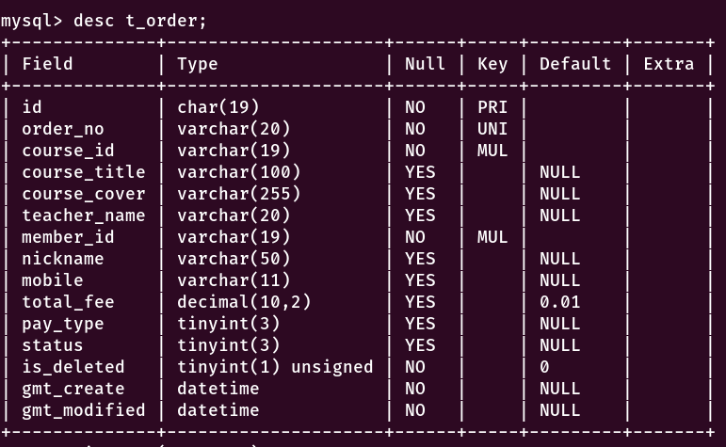

t_order表结构

|  |  |  |  |
| --- | --- | --- | --- |
| 序号 | 列名 | 数据类型 | 注释 |
| 1 | id(主键) | char(19) | 订单id |
| 2 | order_no | varchar(20) | 订单号 |
| 3 | course_id | varchar(19) | 课程id |
| 4 | course_title | varchar(100) | 课程名称 |
| 5 | course_cover | varchar(255) | 课程封面 |
| 6 | teacher_name | varchar(20) | 讲师名称 |
| 7 | member_id | varchar(19) | 会员id |
| 8 | nickname | varchar(50) | 会员昵称 |
| 9 | mobile | varchar(11) | 手机号 |
| 10 | total_fee | decimal(10,2) | 总费用 |
| 11 | pay_type | tinyint(3) | 支付类型 |
| 12 | status | tinyint(3) | 订单状态 |
| 13 | is_deleted | tinyint(1) | 是否被删除(逻辑) |
| 14 | gmt_create | datetime | 创建时间 |
| 15 | gmt_modified | datetime | 修改时间 |

4、订单记录表

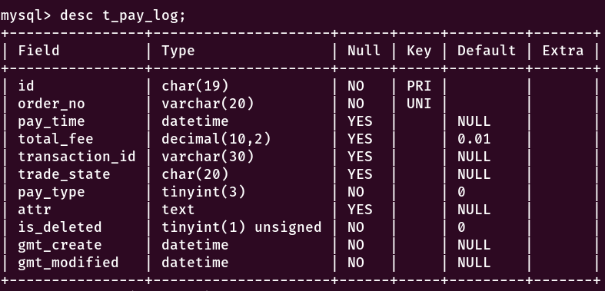

t_pay_log表结构

|  |  |  |  |
| --- | --- | --- | --- |
| 序号 | 列名 | 数据类型 | 注释 |
| 1 | id(主键) | char(19) | 日志id |
| 2 | order_no | varchar(20) | 订单号 |
| 3 | pay_time | datetime | 支付时间 |
| 4 | total_fee | decimal(10,2) | 总费用 |
| 5 | transaction_id | varchar(30) | 交易流水号 |
| 6 | trade_state | char(20) | 交易状态 |
| 7 | pay_type | tinyint(3) | 支付类型 |
| 8 | attr | text | 其他属性 |
| 9 | is_deleted | tinyint(1) | 是否被删除(逻辑) |
| 10 | gmt_create | datetime | 创建时间 |
| 11 | gmt_modified | datetime | 修改时间 |

5、网站数据统计表

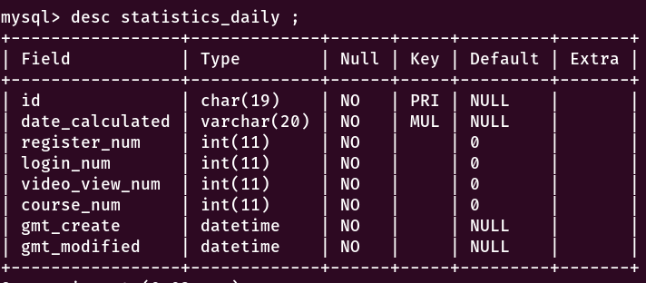

statistics_daily表结构

|  |  |  |  |
| --- | --- | --- | --- |
| 序号 | 列名 | 数据类型 | 注释 |
| 1 | id(主键) | char(19) | id |
| 2 | date_calculated | varchar(20) | 统计日期 |
| 3 | register_num | int(11) | 注册人数 |
| 4 | login_num | int(11) | 登录人数 |
| 5 | video_view_num | int(11) | 视频播放数 |
| 6 | course_num | int(11) | 课程新增数 |
| 7 | gmt_create | datetime | 创建时间 |
| 8 | gmt_modified | datetime | 修改时间 |

6、课程评论表

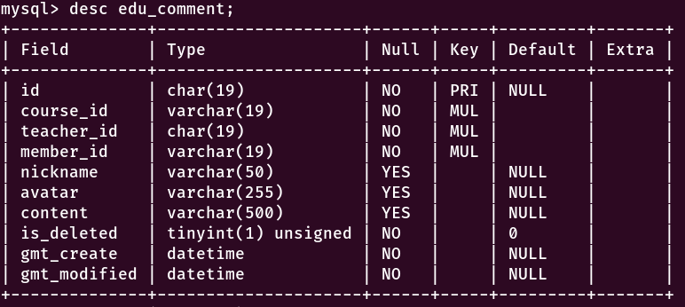

edu_comment表结构

|  |  |  |  |
| --- | --- | --- | --- |
| 序号 | 列名 | 数据类型 | 注释 |
| 1 | id(主键) | char(19) | 评论id |
| 2 | course_id | varchar(19) | 课程id |
| 3 | teacher_id | char(19) | 讲师id |
| 4 | member_id | varchar(19) | 会员id |
| 5 | nick_name | varchar(50) | 昵称 |
| 6 | avatar | varchar(255) | 头像 |
| 7 | content | varchar(500) | 评论内容 |
| 8 | is_deleted | tinyint(1) | 是否被删除(逻辑) |
| 9 | gmt_create | datetime | 创建时间 |
| 10 | gmt_modified | datetime | 修改时间 |

7、操作记录表

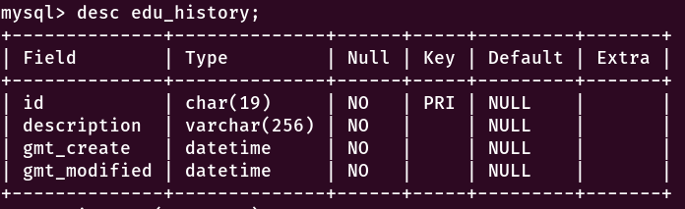

edu_history表结构

|  |  |  |  |
| --- | --- | --- | --- |
| 序号 | 列名 | 数据类型 | 注释 |
| 1 | id(主键) | char(19) | 记录id |
| 2 | description | varchar(256) | 记录描述 |
| 3 | gmt_create | datetime | 创建时间 |
| 4 | gmt_modified | datetime | 修改时间 |

8、活动表

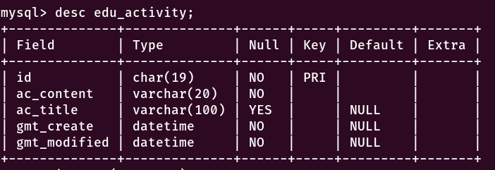

edu_activity表结构

|  |  |  |  |
| --- | --- | --- | --- |
| 序号 | 列名 | 数据类型 | 注释 |
| 1 | id(主键) | char(19) | 记录id |
| 2 | ac_content | varchar(20) | 活动内容 |
| 3 | ac_title | varchar(100) | 活动标题 |
| 4 | gmt_create | datetime | 创建时间 |
| 5 | gmt_modified | datetime | 修改时间 |

第七部分 补充设计和说明

一、编译运行环境设计

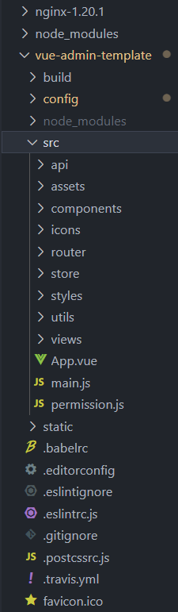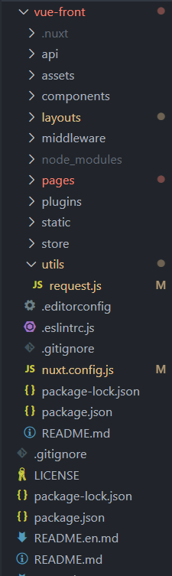二、包路径与WEB目录结构设计

